金属及其化合物的制备大题专练
1．铬是一种具有战略意义的金属，它具有多种价态，单质铬熔点为1 857 ℃。
(1)工业上以铬铁矿[主要成分是Fe(CrO₂)₂]为原料冶炼铬的流程如图所示：
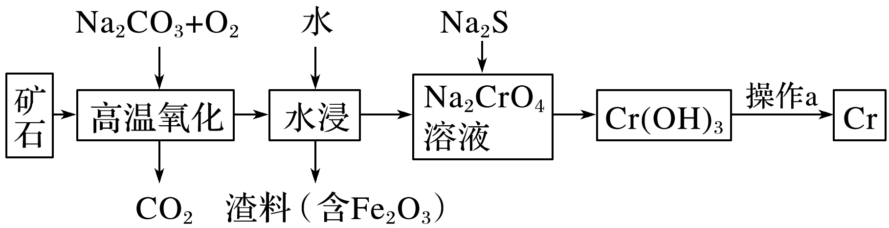
①Fe(CrO₂)₂中各元素化合价均为整数，则铬为________价。
②高温氧化时反应的化学方程式为____________________________________________。
③操作a由两种均发生了化学反应的过程构成，其内容分别是________、铝热反应。
(2)Cr(OH)₃是两性氢氧化物，请写出其分别与NaOH、稀硫酸反应时生成的两种盐的化学式：______________、______________。
(3)水中的铬元素对水质及环境均有严重的损害作用，必须进行无害化处理。转化为重要产品磁性铁铬氧体(Cr_{x}Fe_{y}O_{z})：先向含CrO的污水中加入适量的硫酸及硫酸亚铁，待充分反应后再通入适量空气(氧化部分Fe^{2＋})并加入NaOH，就可以使铬、铁元素全部转化为磁性铁铬氧体。
①写出CrO在酸性条件下被Fe^{2＋}还原为Cr^{3＋}的离子方程式：________________________。
②若处理含1 mol CrO(不考虑其他含铬微粒)的污水时恰好消耗10 mol FeSO₄，则当铁铬氧体中n(Fe^{2＋})∶n(Fe^{3＋})＝3∶2时，铁铬氧体的化学式为____________________________。
2．一种用软锰矿(主要成分MnO₂)和黄铁矿(主要成分FeS₂) 制取MnSO₄·H₂O并回收单质硫的工艺流程如下：
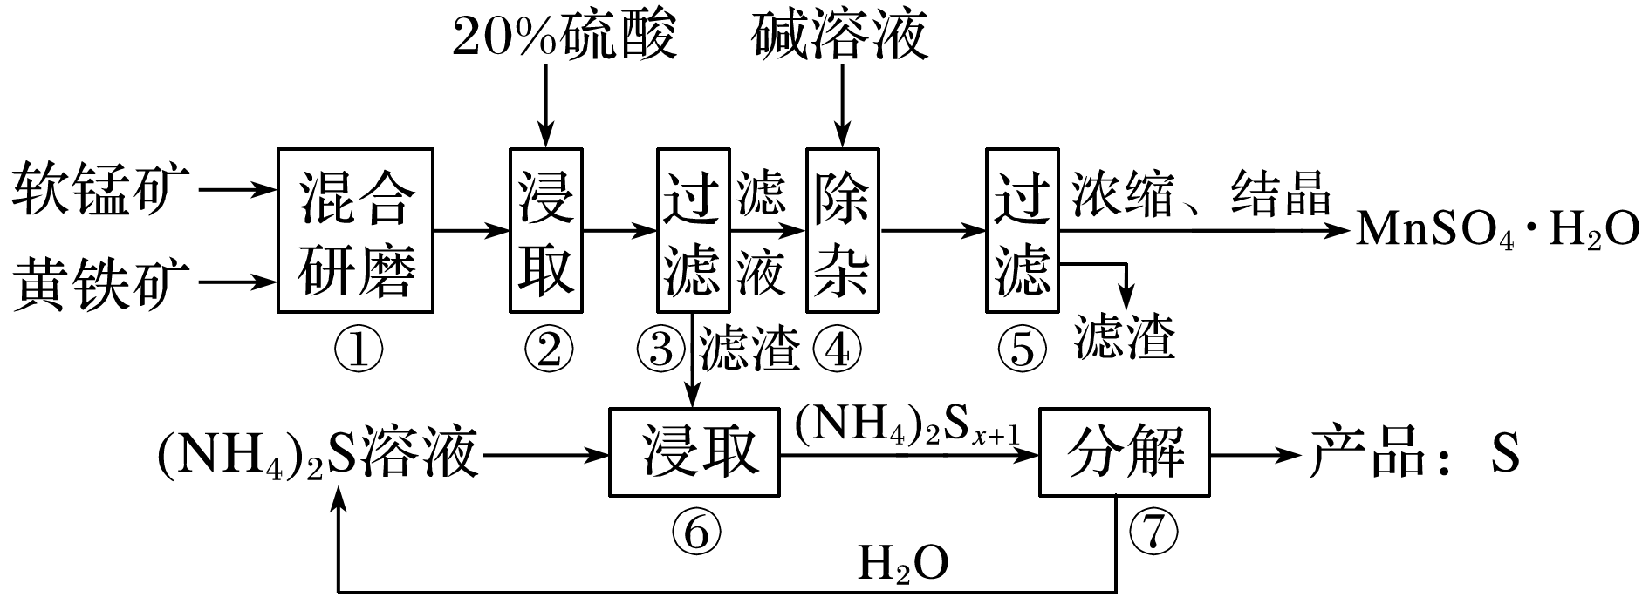
已知：本实验条件下，高锰酸钾溶液与硫酸锰溶液混合产生二氧化锰。
回答下列问题：
(1)步骤①混合研磨成细粉的主要目的是________________________；步骤②浸取时若生成S、MnSO₄及Fe₂(SO₄)₃，则其反应的化学方程式为______________________________________。
(2)步骤③所得酸性滤液可能含有Fe^{2＋}，为了除去Fe^{2＋}可先加入________________________；步骤④需将溶液加热至沸，然后在不断搅拌下加入碱调节pH为4～5，再继续煮沸一段时间，“继续煮沸”的目的是________________________________________。步骤⑤所得滤渣为________________________(填化学式)。
(3)步骤⑦需在90～100 ℃下进行，该反应的化学方程式为___________________________。
(4)测定产品MnSO₄·H₂O的方法之一是：准确称取a g产品于锥形瓶中，加入适量ZnO及H₂O煮沸，然后用c mol·L^{－1}KMnO₄标准溶液滴定至浅红色且半分钟不褪色，消耗标准溶液V mL，产品中Mn^{2＋}的质量分数为w(Mn^{2＋})＝________________________________。
3．(2020·日照模拟)铋(83号元素)主要用于制造合金，铋合金具有凝固时不收缩的特性，用于铸造印刷铅字和高精度铸型。湿法提铋新工艺以氧化铋渣(主要成分为Bi₂O₃，含有PbO、Ag₂O、CuO杂质)为原料提Bi的工艺流程如下：
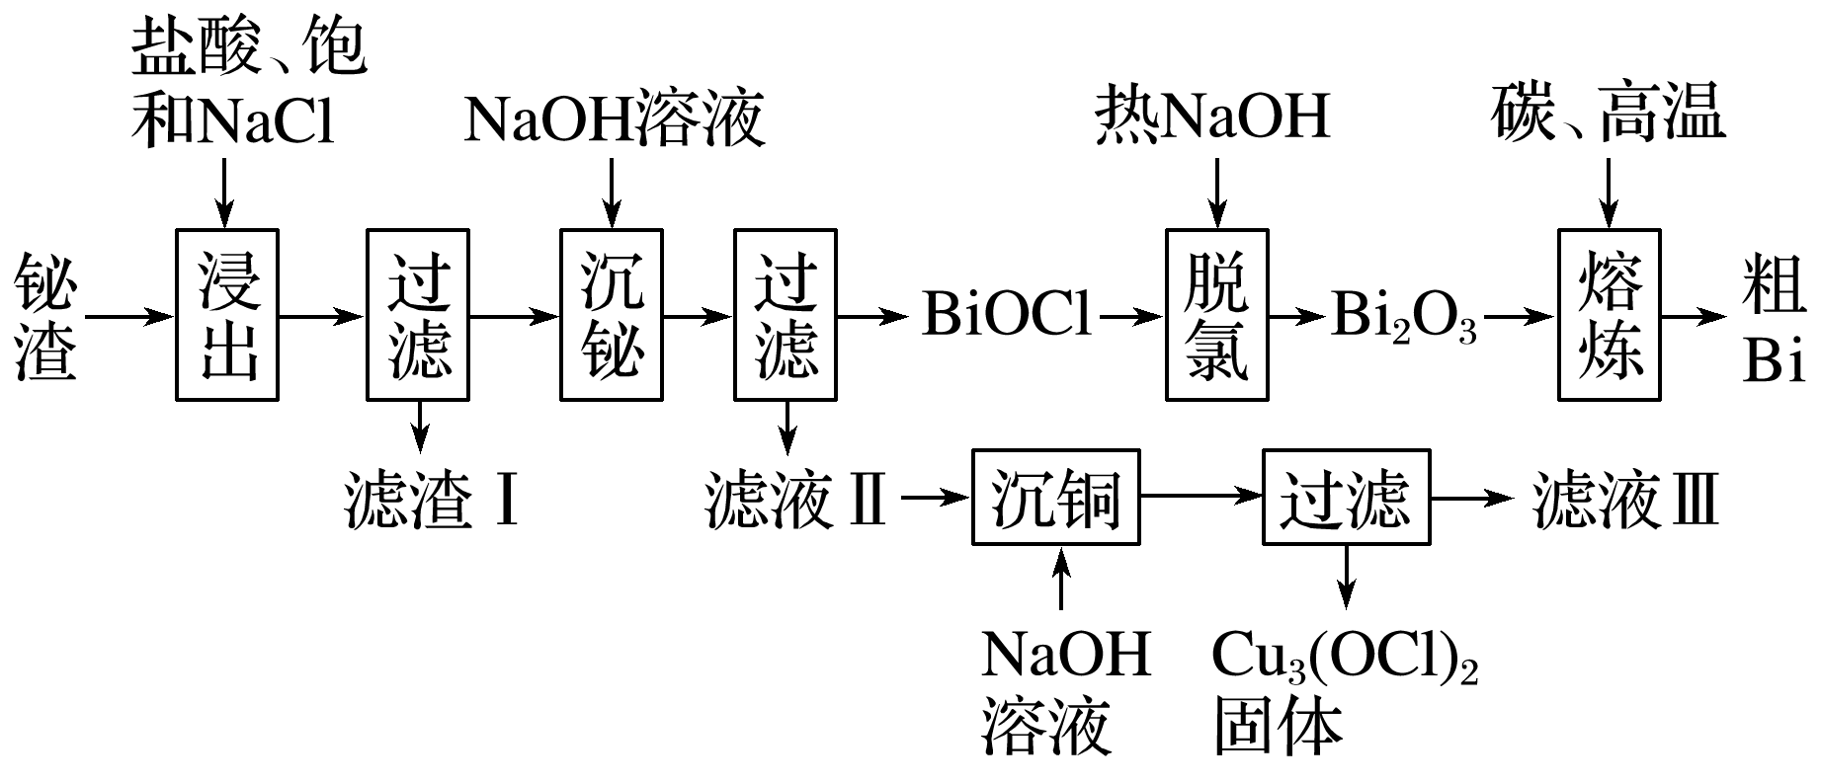
已知：Ⅰ.BiOCl不溶于水，加热至700 ℃就分解生成BiCl₃，BiCl₃的沸点为447 ℃；
Ⅱ.25 ℃时，K_{sp}[Cu(OH)₂]＝1.2×10^{－20}；K_{sp}(PbCl₂)＝1.17×10^{－5}。
回答下列问题：
(1)“滤渣Ⅰ”的成分为_____________________________________________(填化学式)。
(2)“脱氯”的化学方程式为___________________________________________。
(3)“沉铜”时，向“滤液Ⅱ”中加入NaOH溶液调节pH，促进Cu^{2＋}水解生成Cu₃(OCl)₂，则此过程中Cu^{2＋}水解的离子方程式为________________________。若“滤液Ⅱ”中c(Cu^{2＋})为0.01 mol·L^{－1}，当加入等体积的NaOH溶液时，pH恰好为6，出现沉淀Cu(OH)₂，此时Cu^{2＋}的去除率为________(忽略溶液体积变化)。
(4)“滤液Ⅲ”经加热浓缩后可返回________________工序循环使用。
4．(2020·山东新高考5月模拟)利用钒钛磁铁矿冶炼后产生的钒渣(主要含FeO·V₂O₃、Al₂O₃、SiO₂及少量可溶性磷酸盐)生产V₂O₅的工艺流程如下，回答下列问题：
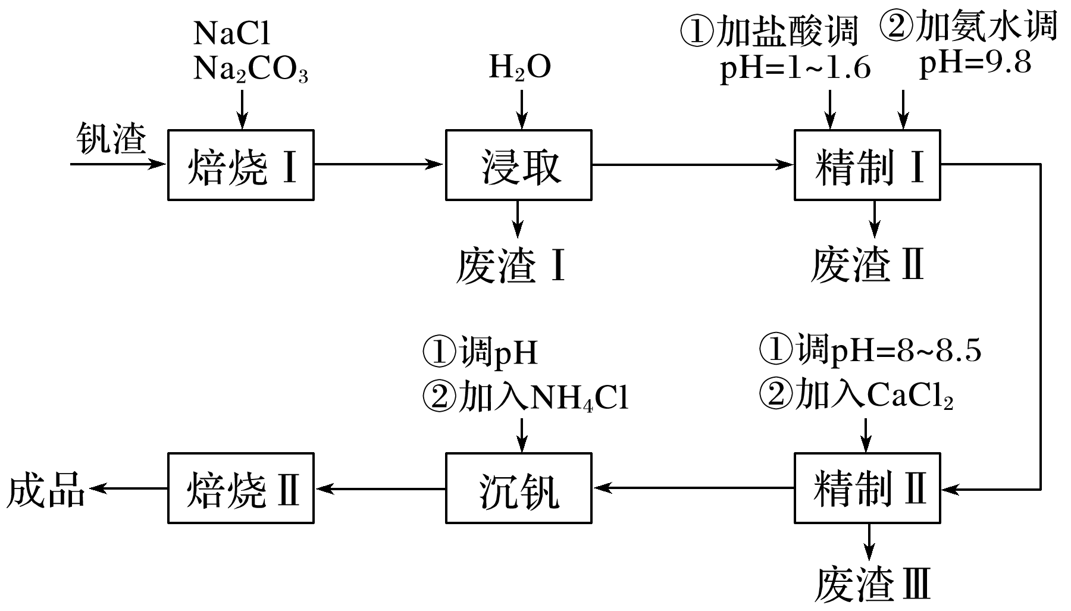
已知：①V₂O₅、Al₂O₃、SiO₂可与Na₂CO₃、NaCl组成的混合钠盐在高温下反应，并转化为NaVO₃、NaAlO₂、Na₂SiO₃等可溶性钠盐。
②AlO＋4H＋===Al^{3＋}＋2H₂O。
(1)焙烧Ⅰ包括氧化和钠化成盐两个过程，氧化的目的是获得V₂O₅，写出氧化过程中FeO·V₂O₃发生反应的化学方程式：________________________________________________________；
废渣Ⅰ的主要成分是____________________________________________________________；
精制Ⅰ中加盐酸调pH的主要作用是________________________________，加入NH₃·H₂O后发生反应的离子方程式为________________________________________________________。
(2)精制Ⅱ中加入CaCl₂溶液除去磷酸盐，pH过小时影响除磷效果的原因是___________________________；
pH过大时，沉淀量增大的原因是________________________________。
(3)沉钒所得NH₄VO₃沉淀需进行洗涤，洗涤时除去的阴离子主要是____________。NH₄VO₃在500 ℃时焙烧脱氨制得产品V₂O₅，反应的化学方程式为2NH₄VO₃V₂O₅＋H₂O↑＋2NH₃↑。但脱氨过程中，部分V₂O₅会转化成V₂O₄，反应中氧化剂与还原剂物质的量之比为3∶2，该反应的化学方程式为_____________________________________________________。
5.高纯MnCO₃在电子工业中有重要的应用，工业上利用软锰矿(主要成分是MnO₂，还含有Fe₂O₃、CaCO₃、CuO等杂质)制取碳酸锰的流程如图所示：
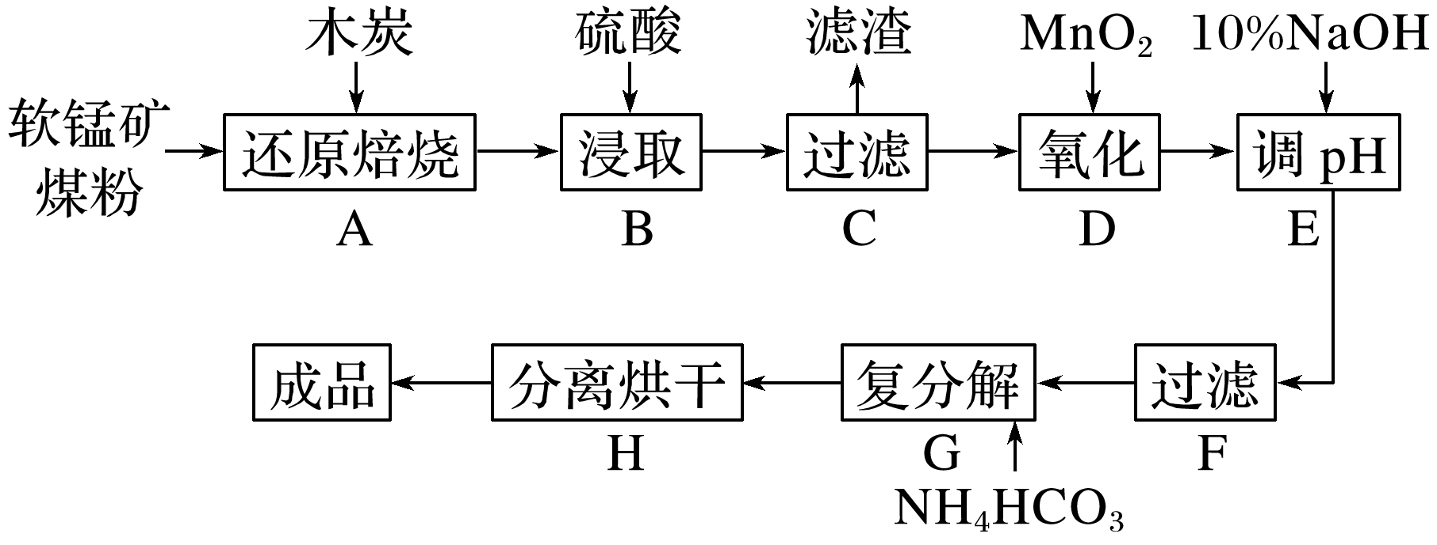
已知：还原焙烧主反应为2MnO₂＋C2MnO＋CO₂↑。
可能用到的数据如下：
氢氧化物 | Fe(OH)₃ | Fe(OH)₂ | Cu(OH)₂ | Mn(OH)₂
开始沉淀pH | 1.5 | 6.5 | 4.2 | 8.1
沉淀完全pH | 3.7 | 9.7 | 7.4 | 10.1

根据要求回答下列问题：
(1)在实验室进行步骤A，混合物应放在_______________________中加热；步骤C中的滤渣为____________。
(2)步骤D中氧化剂与还原剂的物质的量之比为____________。
(3)步骤E中调节pH的范围为___________________________________________，其目的是_____。
(4)步骤G，温度控制在35 ℃以下的原因是________________________，若Mn^{2＋}恰好沉淀完全时测得溶液中CO的浓度为2.2×10^{－6}mol·L^{－1}，则K_{sp}(MnCO₃)＝____________________。
(5)生成的MnCO₃沉淀需经充分洗涤，检验洗涤是否干净的方法是_______________________。
(6)现用滴定法测定产品中锰元素的含量。实验步骤：称取3.300 g试样，向其中加入稍过量的磷酸和硝酸，加热使产品中MnCO₃完全转化为[Mn(PO₄)₂]^{3－}(其中NO完全转化为NO)；加入稍过量的硫酸铵，发生反应NO＋NH===N₂↑＋2H₂O以除去NO；加入稀硫酸酸化，再加入60.00 mL 0.500 mol·L^{－1}硫酸亚铁铵溶液，发生的反应为[Mn(PO₄)₂]^{3－}＋Fe^{2＋}===Mn^{2＋}＋Fe^{3＋}＋2PO；用5.00 mL 0.500 mol·L^{－1}酸性K₂Cr₂O₇溶液恰好除去过量的Fe^{2＋}。
①酸性K₂Cr₂O₇溶液与Fe^{2＋}反应的离子方程式为_____________________________________。
②试样中锰元素的质量分数为____________________。
6.软锰矿的主要成分为MnO₂，还含有Fe₂O₃、MgO、Al₂O₃、CaO、SiO₂等杂质，工业上用软锰矿制取MnSO₄·H₂O的流程如下：
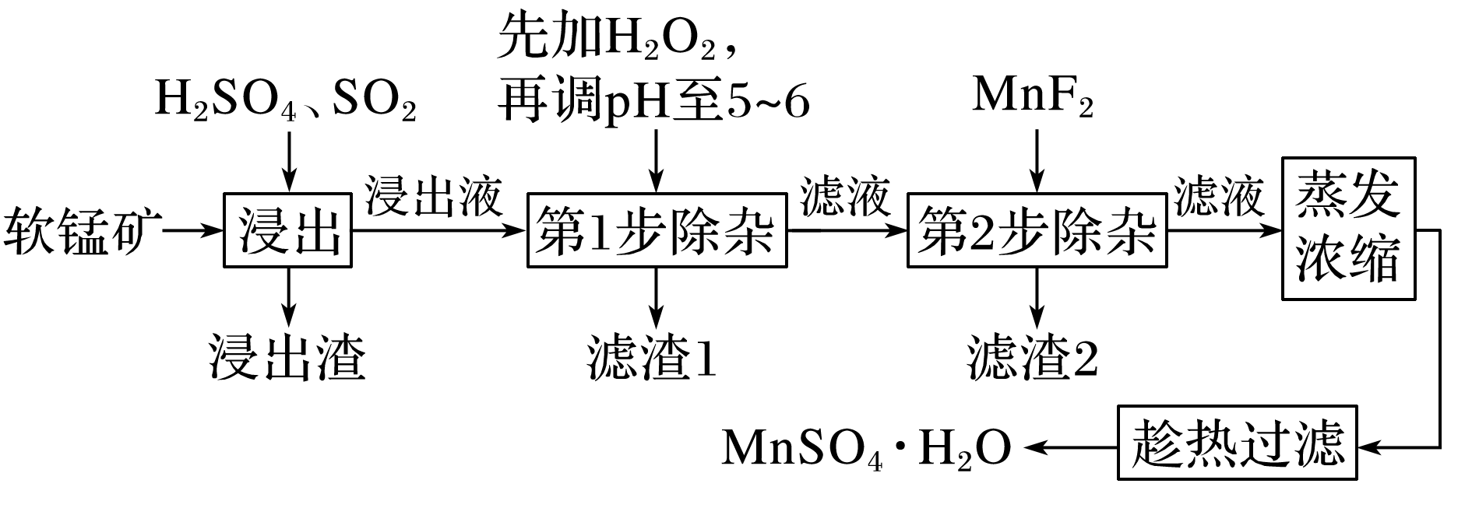
已知：①部分金属阳离子完全沉淀时的pH如下表
金属阳离子 | Fe^{3＋} | Al^{3＋} | Mn^{2＋} | Mg^{2＋}
完全沉淀时的pH | 3.2 | 5.2 | 10.4 | 12.4

②温度高于27 ℃时，MnSO₄晶体的溶解度随温度的升高而逐渐降低。
(1)“浸出”过程中MnO₂转化为Mn^{2＋}的离子方程式为_____________________________。
(2)第1步除杂中加入H₂O₂的目的是_____________________________________________。
(3)第1步除杂中形成滤渣1的主要成分为__________(填化学式)，调pH至5～6所加的试剂，可选择________(填字母)。
a．CaO b．MgO c．Al₂O₃ d．氨水
(4)第2步除杂，主要是将Ca^{2＋}、Mg^{2＋}转化为相应氟化物沉淀除去，写出MnF₂除去Mg^{2＋}的离子方程式：_____________________，该反应的平衡常数为________。
(已知：MnF₂的K_{sp}＝5.3×10^{－3}；CaF₂的K_{sp}＝1.5×10^{－10}；MgF₂的K_{sp}＝7.4×10^{－11})
(5)采用“趁热过滤”操作的原因是_______________________________________________。
(6)取少量MnSO₄·H₂O溶于水，配成溶液，测其pH发现该溶液显酸性，原因是_______________
____________________________________________________________(用离子方程式表示)。
7.工业上由粗锰粉(主要杂质为Fe、Ni、Pb等金属单质)制备高纯碳酸锰。其主要工艺流程如图：
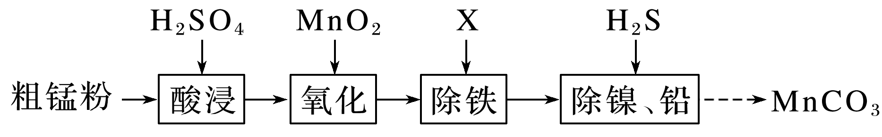
已知：①金属活动性：Mn＞Fe＞Ni＞Pb，
②流程中各步骤中对杂质离子的去除情况如下表：
 | Fe^{2＋} | Ni^{2＋} | Pb^{2＋}
初始浓度/(mg·L^{－1}) | 21.02 | 4.95 | 5.86
酸浸后/(mg·L^{－1}) | 12.85 | 3.80 | 3.39
除铁后/(mg·L^{－1}) | 0.25 | 3.76 | 3.38
除镍、铅后/(mg·L^{－1}) | 0.10(达标) | 3.19(未达标) | 0.12(达标)

(1)酸浸。向粗锰粉中加入一定浓度的硫酸，控制溶液的pH约为5，测定离子的初始浓度。静置一段时间后锰粉仍略有剩余，过滤；此时Fe^{2＋}浓度降低，可能的原因为_________________。
(2)氧化。向“酸浸”后的滤液中加入MnO₂，使溶液中的Fe^{2＋}转化为Fe^{3＋}，反应的离子方程式为_______________________________________________________________________。
(3)除铁。向“氧化”后的滤液中加入物质X，是为了调节溶液的pH，使Fe^{3＋}转化为沉淀而除去。下列可以作为物质X的是________(填字母)。
A．MnCO₃ B．Mn(OH)₂ C．NH₃·H₂O
(4)除镍、铅。向“除铁”后的滤液中通入H₂S气体，待充分反应后加热一段时间，冷却后过滤；此时Ni^{2＋}不达标而Pb^{2＋}达标。推测溶解度：PbS________NiS(填“>”或“<”)。
(5)制备碳酸锰。已知溶液pH和反应温度对MnCO₃的产率影响分别如图1、图2所示。
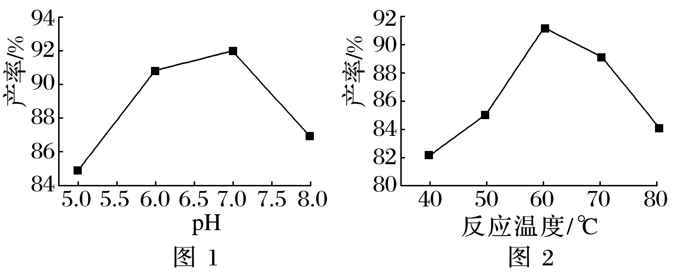
请设计从提纯后的MnSO₄溶液制备MnCO₃沉淀的实验方案：________[实验中须使用的试剂有：氨水－(NH₄)₂CO₃混合溶液]。

金属及其化合物的制备大题专题训练
1．铬是一种具有战略意义的金属，它具有多种价态，单质铬熔点为1 857 ℃。
(1)工业上以铬铁矿[主要成分是Fe(CrO₂)₂]为原料冶炼铬的流程如图所示：
①Fe(CrO₂)₂中各元素化合价均为整数，则铬为________价。
②高温氧化时反应的化学方程式为____________________________________________。
③操作a由两种均发生了化学反应的过程构成，其内容分别是________、铝热反应。
(2)Cr(OH)₃是两性氢氧化物，请写出其分别与NaOH、稀硫酸反应时生成的两种盐的化学式：______________、______________。
(3)水中的铬元素对水质及环境均有严重的损害作用，必须进行无害化处理。转化为重要产品磁性铁铬氧体(Cr_{x}Fe_{y}O_{z})：先向含CrO的污水中加入适量的硫酸及硫酸亚铁，待充分反应后再通入适量空气(氧化部分Fe^{2＋})并加入NaOH，就可以使铬、铁元素全部转化为磁性铁铬氧体。
①写出CrO在酸性条件下被Fe^{2＋}还原为Cr^{3＋}的离子方程式：________________________。
②若处理含1 mol CrO(不考虑其他含铬微粒)的污水时恰好消耗10 mol FeSO₄，则当铁铬氧体中n(Fe^{2＋})∶n(Fe^{3＋})＝3∶2时，铁铬氧体的化学式为____________________________。
答案 (1)①＋3 ②4Fe(CrO₂)₂＋7O₂＋8Na₂CO₃2Fe₂O₃＋8Na₂CrO₄＋8CO₂ ③灼烧使Cr(OH)₃分解
(2)NaCrO₂ Cr₂(SO₄)₃
(3)①3Fe^{2＋}＋CrO＋8H＋===3Fe^{3＋}＋Cr^{3＋}＋4H₂O
②Cr₂Fe₂₀O₂₇
解析 (1)①根据化合物中各元素的正负化合价代数和为0分析。②根据流程确定反应物和生成物，用化合价升降法配平书写化学方程式。(2)模仿Al(OH)₃与NaOH、稀硫酸的反应确定生成物。(3)①酸性条件下CrO被Fe^{2＋}还原为Cr^{3＋}，Fe^{2＋}被氧化成Fe^{3＋}，反应可写成Fe^{2＋}＋CrO＋H＋―→Fe^{3＋}＋Cr^{3＋}＋H₂O，根据得失电子守恒、原子守恒和电荷守恒，配平方程式。②根据Fe守恒，铁铬氧体中n(Fe^{2＋})＝10 mol×$\frac{3}{5}$＝6 mol，n(Fe^{3＋})＝10 mol×$\frac{2}{5}$＝4 mol，根据Cr守恒，铁铬氧体中n(Cr^{3＋})＝n(CrO)＝1 mol，根据电荷守恒，铁铬氧体中n(O^{2－})＝$\frac{2×6 mol＋3×4 mol＋3×1 mol}{2}$＝13.5 mol，铁铬氧体中n(Cr)∶n(Fe)∶n(O)＝1 mol∶10 mol∶ 13.5 mol＝2∶20∶27，铁铬氧体的化学式为Cr₂Fe₂₀O₂₇。
2．一种用软锰矿(主要成分MnO₂)和黄铁矿(主要成分FeS₂) 制取MnSO₄·H₂O并回收单质硫的工艺流程如下：
已知：本实验条件下，高锰酸钾溶液与硫酸锰溶液混合产生二氧化锰。
回答下列问题：
(1)步骤①混合研磨成细粉的主要目的是________________________；步骤②浸取时若生成S、MnSO₄及Fe₂(SO₄)₃，则其反应的化学方程式为______________________________________。
(2)步骤③所得酸性滤液可能含有Fe^{2＋}，为了除去Fe^{2＋}可先加入________________________；步骤④需将溶液加热至沸，然后在不断搅拌下加入碱调节pH为4～5，再继续煮沸一段时间，“继续煮沸”的目的是________________________________________。步骤⑤所得滤渣为________________________(填化学式)。
(3)步骤⑦需在90～100 ℃下进行，该反应的化学方程式为___________________________。
(4)测定产品MnSO₄·H₂O的方法之一是：准确称取a g产品于锥形瓶中，加入适量ZnO及H₂O煮沸，然后用c mol·L^{－1}KMnO₄标准溶液滴定至浅红色且半分钟不褪色，消耗标准溶液V mL，产品中Mn^{2＋}的质量分数为w(Mn^{2＋})＝________________________________。
答案 (1) 增大接触面积，提高硫酸浸取时的浸取速率和浸取率 3MnO₂＋2FeS₂＋6H₂SO₄===3MnSO₄＋Fe₂(SO₄)₃＋4S＋6H₂O
(2)软锰矿粉或H₂O₂溶液 破坏Fe(OH)₃胶体并使沉淀颗粒长大，便于过滤分离 Fe(OH)₃
(3)(NH₄)₂S_{x＋1}2NH₃↑＋H₂S↑＋xS↓
(4)$\frac{8.25cV}{a}$%
解析 (2)由于Fe^{2＋}具有较强的还原性，在酸性条件下可用软锰矿粉(MnO₂)或H₂O₂将其氧化为Fe^{3＋}，既不引入杂质，又能达到除去的目的；用碱液处理时，需将溶液加热至沸，然后在不断搅拌下调节pH为4～5，再继续煮沸一段时间，以破坏Fe(OH)₃胶体并使沉淀颗粒增大，便于过滤分离，得到的滤渣为Fe(OH)₃。
(4)已知本实验条件下，高锰酸钾溶液与硫酸锰溶液混合产生二氧化锰。根据得失电子守恒可得二者反应的化学方程式为2KMnO₄＋3MnSO₄·H₂O===5MnO₂＋K₂SO₄＋2H₂SO₄＋H₂O，已知n(KMnO₄)＝c mol·L^{－1}×V×10^{－3}L＝cV×10^{－3}mol，则n(MnSO₄·H₂O)＝1.5cV×10^{－3}mol，产品中Mn^{2＋}的质量分数为w(Mn^{2＋})＝$\frac{1.5cV×10－3mol×55 g·mol－1}{a g}$×100%＝$\frac{8.25cV}{a}$%。
3．(2020·日照模拟)铋(83号元素)主要用于制造合金，铋合金具有凝固时不收缩的特性，用于铸造印刷铅字和高精度铸型。湿法提铋新工艺以氧化铋渣(主要成分为Bi₂O₃，含有PbO、Ag₂O、CuO杂质)为原料提Bi的工艺流程如下：
已知：Ⅰ.BiOCl不溶于水，加热至700 ℃就分解生成BiCl₃，BiCl₃的沸点为447 ℃；
Ⅱ.25 ℃时，K_{sp}[Cu(OH)₂]＝1.2×10^{－20}；K_{sp}(PbCl₂)＝1.17×10^{－5}。
回答下列问题：
(1)“滤渣Ⅰ”的成分为_____________________________________________(填化学式)。
(2)“脱氯”的化学方程式为___________________________________________。
(3)“沉铜”时，向“滤液Ⅱ”中加入NaOH溶液调节pH，促进Cu^{2＋}水解生成Cu₃(OCl)₂，则此过程中Cu^{2＋}水解的离子方程式为________________________。若“滤液Ⅱ”中c(Cu^{2＋})为0.01 mol·L^{－1}，当加入等体积的NaOH溶液时，pH恰好为6，出现沉淀Cu(OH)₂，此时Cu^{2＋}的去除率为________(忽略溶液体积变化)。
(4)“滤液Ⅲ”经加热浓缩后可返回________________工序循环使用。
答案 (1)AgCl、PbCl₂ (2)2BiOCl＋2NaOHBi₂O₃＋2NaCl＋H₂O
(3)3Cu^{2＋}＋2H₂O＋2Cl－===Cu₃(OCl)₂↓＋4H＋ 97.6% (4)浸出
解析 (1)根据工艺流程图分析可知，铋渣中加入盐酸和饱和NaCl溶液，滤渣Ⅰ的成分是AgCl和PbCl₂。(2)“脱氯”时，BiOCl与热的NaOH反应得到Bi₂O₃和NaCl，反应的化学方程式为2BiOCl＋2NaOHBi₂O₃＋2NaCl＋H₂O。(3)“沉铜”时，向滤液Ⅱ中加入NaOH溶液调节pH，促进Cu^{2＋}水解生成Cu₃(OCl)₂，反应的离子方程式为3Cu^{2＋}＋2H₂O＋2Cl－===Cu₃(OCl)₂↓＋4H＋，加入等体积的NaOH溶液时，pH＝6，溶液中c(H＋)＝10^{－6}mol·L^{－1}，则c(OH－)＝10^{－8}mol·L^{－1}，由于K_{sp}[Cu(OH)₂]＝c(Cu^{2＋})·c²(OH－)，则c(Cu^{2＋})＝0.000 12 mol·
L^{－1}，n(Cu^{2＋})＝0.000 12 mol·L^{－1}×2V L＝0.000 24V mol，则去除的Cu^{2＋}的物质的量为0.01V mol－0.000 24V mol＝0.009 76V mol，Cu^{2＋}的去除率为$\frac{0.009 76V}{0.01V}$×100%＝97.6%。
(4)滤液Ⅲ为NaCl溶液，经加热浓缩后可返回浸出工序循环使用。
4．(2020·山东新高考5月模拟)利用钒钛磁铁矿冶炼后产生的钒渣(主要含FeO·V₂O₃、Al₂O₃、SiO₂及少量可溶性磷酸盐)生产V₂O₅的工艺流程如下，回答下列问题：
已知：①V₂O₅、Al₂O₃、SiO₂可与Na₂CO₃、NaCl组成的混合钠盐在高温下反应，并转化为NaVO₃、NaAlO₂、Na₂SiO₃等可溶性钠盐。
②AlO＋4H＋===Al^{3＋}＋2H₂O。
(1)焙烧Ⅰ包括氧化和钠化成盐两个过程，氧化的目的是获得V₂O₅，写出氧化过程中FeO·V₂O₃发生反应的化学方程式：________________________________________________________；
废渣Ⅰ的主要成分是____________________________________________________________；
精制Ⅰ中加盐酸调pH的主要作用是________________________________，加入NH₃·H₂O后发生反应的离子方程式为________________________________________________________。
(2)精制Ⅱ中加入CaCl₂溶液除去磷酸盐，pH过小时影响除磷效果的原因是_______________________________________________________________________________；
pH过大时，沉淀量增大的原因是________________________________。
(3)沉钒所得NH₄VO₃沉淀需进行洗涤，洗涤时除去的阴离子主要是____________。NH₄VO₃在500 ℃时焙烧脱氨制得产品V₂O₅，反应的化学方程式为2NH₄VO₃V₂O₅＋H₂O↑＋2NH₃↑。但脱氨过程中，部分V₂O₅会转化成V₂O₄，反应中氧化剂与还原剂物质的量之比为3∶2，该反应的化学方程式为_____________________________________________________。
答案 (1)4FeO·V₂O₃ ＋ 5O₂2Fe₂O₃＋ 4V₂O₅ Fe₂O₃ 除Si并将AlO转化为Al^{3＋} Al^{3＋} ＋3NH₃·H₂O===Al(OH)₃↓＋3NH、H＋＋NH₃·H₂O===H₂O＋NH
(2)形成溶解度较大的酸式盐(或形成溶解度较大的磷酸氢钙或磷酸二氢钙) 产生了Ca(OH)₂沉淀
(3)Cl－ 3V₂O₅＋2NH₃3V₂O₄＋N₂＋3H₂O
解析 (1)氧化过程FeO·V₂O₃生成对应的金属氧化物Fe₂O₃和V₂O₅，化学方程式为4FeO·V₂O₃＋5O₂2Fe₂O₃＋4V₂O₅；经过氧化和钠化后，V₂O₅、Al₂O₃、SiO₂均转化为可溶性盐，Fe₂O₃成为滤渣；精制Ⅰ中加盐酸调pH是为了和SiO反应生成硅酸沉淀，并将AlO转化为Al^{3＋}；加入NH₃·H₂O后与Al^{3＋}发生反应生成Al(OH)₃沉淀，还可以中和酸，反应的化学方程式为Al^{3＋}＋3NH₃·H₂O===Al(OH)₃↓＋3NH、H＋＋NH₃·H₂O===H₂O＋NH。
(2)精制Ⅱ中加入CaCl₂溶液生成磷酸钙沉淀，除去磷酸盐，pH过小时易形成溶解度较大的酸式盐；pH过大时易形成Ca(OH)₂沉淀。
(3)沉钒时加入试剂NH₄Cl，因此所得NH₄VO₃沉淀含有的阴离子主要为Cl－；脱氨过程中，部分V₂O₅会转化成V₂O₄，且反应中氧化剂与还原剂物质的量之比为3∶2，则V₂O₅为氧化剂，NH₃为还原剂，还原产物为V₂O₄，氧化产物为N₂，则氧化还原方程式为3V₂O₅ ＋ 2NH₃3V₂O₄＋N₂＋3H₂O。
5.高纯MnCO₃在电子工业中有重要的应用，工业上利用软锰矿(主要成分是MnO₂，还含有Fe₂O₃、CaCO₃、CuO等杂质)制取碳酸锰的流程如图所示：
已知：还原焙烧主反应为2MnO₂＋C2MnO＋CO₂↑。
可能用到的数据如下：
氢氧化物 | Fe(OH)₃ | Fe(OH)₂ | Cu(OH)₂ | Mn(OH)₂
开始沉淀pH | 1.5 | 6.5 | 4.2 | 8.1
沉淀完全pH | 3.7 | 9.7 | 7.4 | 10.1

根据要求回答下列问题：
(1)在实验室进行步骤A，混合物应放在_______________________中加热；步骤C中的滤渣为____________。
(2)步骤D中氧化剂与还原剂的物质的量之比为____________。
(3)步骤E中调节pH的范围为___________________________________________，其目的是
_____________________________________________________________________________。
(4)步骤G，温度控制在35 ℃以下的原因是________________________，若Mn^{2＋}恰好沉淀完全时测得溶液中CO的浓度为2.2×10^{－6}mol·L^{－1}，则K_{sp}(MnCO₃)＝____________________。
(5)生成的MnCO₃沉淀需经充分洗涤，检验洗涤是否干净的方法是_______________________。
(6)现用滴定法测定产品中锰元素的含量。实验步骤：称取3.300 g试样，向其中加入稍过量的磷酸和硝酸，加热使产品中MnCO₃完全转化为[Mn(PO₄)₂]^{3－}(其中NO完全转化为NO)；加入稍过量的硫酸铵，发生反应NO＋NH===N₂↑＋2H₂O以除去NO；加入稀硫酸酸化，再加入60.00 mL 0.500 mol·L^{－1}硫酸亚铁铵溶液，发生的反应为[Mn(PO₄)₂]^{3－}＋Fe^{2＋}===Mn^{2＋}＋Fe^{3＋}＋2PO；用5.00 mL 0.500 mol·L^{－1}酸性K₂Cr₂O₇溶液恰好除去过量的Fe^{2＋}。
①酸性K₂Cr₂O₇溶液与Fe^{2＋}反应的离子方程式为_____________________________________。
②试样中锰元素的质量分数为____________________。
答案 (1)坩埚 C、Cu和CaSO₄ (2)1∶2 (3)3.7≤pH＜8.1 使Fe^{3＋}转化为Fe(OH)₃而除去，且不影响Mn^{2＋} (4)减少碳酸氢铵的分解，提高原料利用率 2.2×10^{－11} (5)取少量最后一次的洗涤液于试管中，向其中滴加用盐酸酸化的BaCl₂溶液，若无白色沉淀产生，则表明已洗涤干净 (6)①6Fe^{2＋}＋Cr₂O＋14H＋===6Fe^{3＋}＋2Cr^{3＋}＋7H₂O ②25%
6.软锰矿的主要成分为MnO₂，还含有Fe₂O₃、MgO、Al₂O₃、CaO、SiO₂等杂质，工业上用软锰矿制取MnSO₄·H₂O的流程如下：
已知：①部分金属阳离子完全沉淀时的pH如下表
金属阳离子 | Fe^{3＋} | Al^{3＋} | Mn^{2＋} | Mg^{2＋}
完全沉淀时的pH | 3.2 | 5.2 | 10.4 | 12.4

②温度高于27 ℃时，MnSO₄晶体的溶解度随温度的升高而逐渐降低。
(1)“浸出”过程中MnO₂转化为Mn^{2＋}的离子方程式为_____________________________。
(2)第1步除杂中加入H₂O₂的目的是_____________________________________________。
(3)第1步除杂中形成滤渣1的主要成分为__________(填化学式)，调pH至5～6所加的试剂，可选择________(填字母)。
a．CaO b．MgO c．Al₂O₃ d．氨水
(4)第2步除杂，主要是将Ca^{2＋}、Mg^{2＋}转化为相应氟化物沉淀除去，写出MnF₂除去Mg^{2＋}的离子方程式：_____________________，该反应的平衡常数为________。
(已知：MnF₂的K_{sp}＝5.3×10^{－3}；CaF₂的K_{sp}＝1.5×10^{－10}；MgF₂的K_{sp}＝7.4×10^{－11})
(5)采用“趁热过滤”操作的原因是_______________________________________________。
(6)取少量MnSO₄·H₂O溶于水，配成溶液，测其pH发现该溶液显酸性，原因是_______________
____________________________________________________________(用离子方程式表示)。
答案 (1)MnO₂＋SO₂===SO＋Mn^{2＋}
(2)将Fe^{2＋}氧化为Fe^{3＋}
(3)Al(OH)₃、Fe(OH)₃ ab
(4)MnF₂＋Mg^{2＋}Mn^{2＋}＋MgF₂ 7.2×10⁷
(5)减少MnSO₄·H₂O在水中的溶解，得到更多产品
(6)Mn^{2＋}＋2H₂OMn(OH)₂＋2H＋
解析 (1)“浸出”过程中MnO₂与SO₂发生氧化还原反应，离子方程式为MnO₂＋SO₂===SO＋Mn^{2＋}。
(2)第1步除杂中加入H₂O₂的目的是将溶液中可能存在的Fe^{2＋}氧化为Fe^{3＋}，以便于形成Fe(OH)₃沉淀，过滤将沉淀除去。
(3)第1步除杂时调整溶液的pH至5～6，可以使溶液中的Al^{3＋}、Fe^{3＋}分别形成Al(OH)₃、Fe(OH)₃沉淀，所以形成滤渣1的主要成分为Al(OH)₃、Fe(OH)₃；在调pH至5～6时，为了不引入新的杂质离子，所加的试剂应该可以与酸发生反应，可选择含有Ca^{2＋}、Mg^{2＋}的化合物CaO、MgO，a、b正确。
(4)第2步除杂，主要是将Ca^{2＋}、Mg^{2＋}转化为相应的氟化物沉淀除去，MnF₂除去Mg^{2＋}的离子方程式是MnF₂＋Mg^{2＋}Mn^{2＋}＋MgF₂；该反应的平衡常数K＝()()＝()()()()＝()()≈7.2×10⁷。
(5)由已知②温度高于27 ℃时，MnSO₄晶体的溶解度随温度的升高而逐渐降低，故采用“趁热过滤”操作可以减少MnSO₄·H₂O在水中的溶解，得到更多产品。
(6)MnSO₄是强酸弱碱盐，Mn^{2＋}发生水解反应。
7.工业上由粗锰粉(主要杂质为Fe、Ni、Pb等金属单质)制备高纯碳酸锰。其主要工艺流程如图：
已知：①金属活动性：Mn＞Fe＞Ni＞Pb，
②流程中各步骤中对杂质离子的去除情况如下表：
 | Fe^{2＋} | Ni^{2＋} | Pb^{2＋}
初始浓度/(mg·L^{－1}) | 21.02 | 4.95 | 5.86
酸浸后/(mg·L^{－1}) | 12.85 | 3.80 | 3.39
除铁后/(mg·L^{－1}) | 0.25 | 3.76 | 3.38
除镍、铅后/(mg·L^{－1}) | 0.10(达标) | 3.19(未达标) | 0.12(达标)

(1)酸浸。向粗锰粉中加入一定浓度的硫酸，控制溶液的pH约为5，测定离子的初始浓度。静置一段时间后锰粉仍略有剩余，过滤；此时Fe^{2＋}浓度降低，可能的原因为_________________________。
(2)氧化。向“酸浸”后的滤液中加入MnO₂，使溶液中的Fe^{2＋}转化为Fe^{3＋}，反应的离子方程式为_______________________________________________________________________。
(3)除铁。向“氧化”后的滤液中加入物质X，是为了调节溶液的pH，使Fe^{3＋}转化为沉淀而除去。下列可以作为物质X的是________(填字母)。
A．MnCO₃ B．Mn(OH)₂ C．NH₃·H₂O
(4)除镍、铅。向“除铁”后的滤液中通入H₂S气体，待充分反应后加热一段时间，冷却后过滤；此时Ni^{2＋}不达标而Pb^{2＋}达标。推测溶解度：PbS________NiS(填“>”或“<”)。
(5)制备碳酸锰。已知溶液pH和反应温度对MnCO₃的产率影响分别如图1、图2所示。
请设计从提纯后的MnSO₄溶液制备MnCO₃沉淀的实验方案：________[实验中须使用的试剂有：氨水－(NH₄)₂CO₃混合溶液]。
答案 (1)空气中的O₂将部分Fe^{2＋}氧化 (2)2Fe^{2＋}＋MnO₂＋4H＋===2Fe^{3＋}＋Mn^{2＋}＋2H₂O (3)AB (4)< (5)在搅拌下向MnSO₄溶液中缓慢加入氨水—(NH₄)₂CO₃混合溶液，调节溶液pH为7左右，并在60 ℃水浴中保温，待沉淀完全后，冷却、过滤、洗涤、干燥后得MnCO₃沉淀
解析 (1)Fe^{2＋}还原性较强，空气中的O₂将部分Fe^{2＋}氧化，导致Fe^{2＋}浓度降低。
(2)MnO₂将Fe^{2＋}氧化为Fe^{3＋}，自身被还原成Mn^{2＋}，结合电子守恒和元素守恒可得离子方程式为2Fe^{2＋}＋MnO₂＋4H＋===2Fe^{3＋}＋Mn^{2＋}＋2H₂O。
(3)为了不引入新的杂质，应加入适量的MnCO₃或Mn(OH)₂调节pH除去Fe^{3＋}。
(4)Ni^{2＋}不达标而Pb^{2＋}达标，说明溶液中S^{2－}浓度一定时，Ni^{2＋}的浓度较大，则相同条件下NiS的溶度积较大，二者为同种类型的沉淀，所以溶解度PbS<NiS。
(5)根据图像可知pH在7左右，温度在60 ℃左右时，MnCO₃的产率最大，所以从提纯后的MnSO₄溶液制备MnCO₃沉淀的实验方案为在搅拌下向MnSO₄溶液中缓慢加入氨水－(NH₄)₂CO₃混合溶液，调节溶液pH为7左右，并在60 ℃水浴中保温，待沉淀完全后，冷却、过滤、洗涤、干燥后得MnCO₃沉淀。

金属及其化合物制备流程（V、Cr、Co、Ni、Mo)专题训练
1．(2020·四川绵阳南山中学高三模拟)工业上用含三价钒(V₂O₃)为主的某石煤为原料(含有Al₂O₃、CaO等杂质)，钙化法焙烧制备V₂O₅，其流程如下：
资料：＋5价钒在溶液中的主要存在形式与溶液pH的关系：
pH | 4～6 | 6～8 | 8～10 | 10～12
主要离子 | VO | VO | V₂O | VO

(1)焙烧：向石煤中加生石灰焙烧，将V₂O₃转化为Ca(VO₃)₂的化学方程式是___________。
(2)酸浸：①Ca(VO₃)₂难溶于水，可溶于盐酸。若焙砂酸浸时溶液的pH＝4，Ca(VO₃)₂溶于盐酸的离子方程式是_________________________________。
②酸度对钒和铝的溶解量的影响如图所示：酸浸时溶液的酸度控制在大约3.2%，根据下图推测，酸浸时不选择更高酸度的原因是________________________________________。
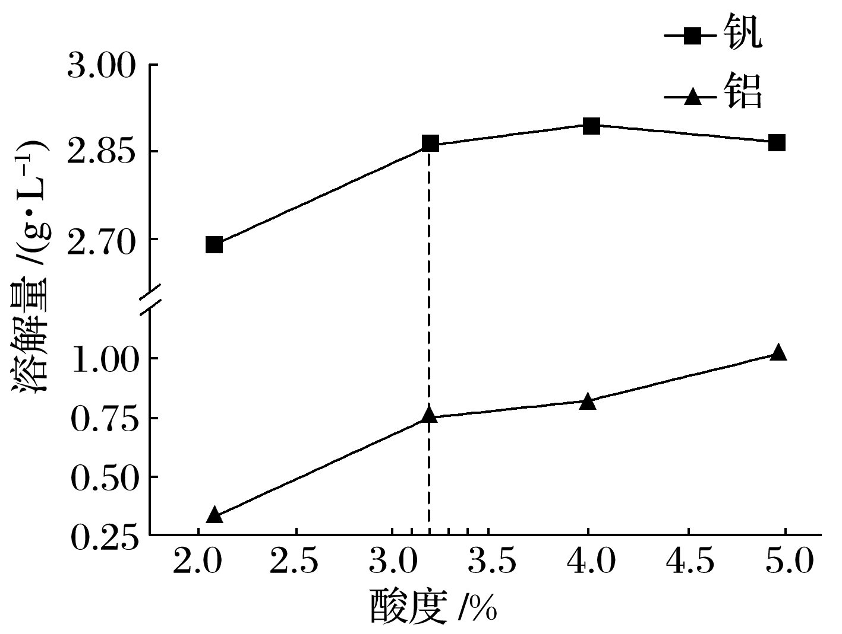
(3)转沉：将浸出液中的钒转化为NH₄VO₃固体，其流程如下：
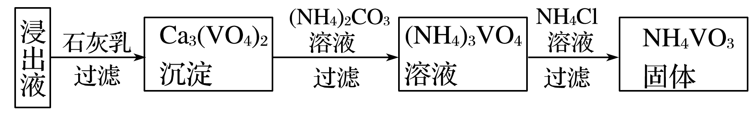
①浸出液中加入石灰乳的作用是__________________。
②已知常温下CaCO₃的溶度积常数为K_{sp1}，Ca₃(VO₄)₂溶度积常数为K_{sp2}。过滤后的(NH₄)₃VO₄溶液中VO的浓度为c mol·L^{－1}，该溶液中CO的浓度为____________mol·L^{－1}。
③向(NH₄)₃VO₄溶液中加入NH₄Cl溶液，控制溶液的pH＝7.5。当pH＞8时，NH₄VO₃的产量明显降低，原因是______________________。
(4)测定产品中V₂O₅的纯度：称取a g产品，先用硫酸溶解，得到(VO₂)₂SO₄溶液。再加入b₁ mL c₁ mol·L^{－1}(NH₄)₂Fe(SO₄)₂溶液(VO＋2H＋＋Fe^{2＋}===VO^{2＋}＋Fe^{3＋}＋H₂O)，最后用c₂ mol·L^{－1} KMnO₄溶液滴定过量的(NH₄)₂Fe(SO₄)₂至终点，消耗KMnO₄溶液的体积为b₂ mL。
已知MnO被还原为Mn^{2＋}，假设杂质不参与反应。则产品中V₂O₅的质量分数是____________________。(V₂O₅的摩尔质量：182 g·mol^{－1})
2．(2020·绵阳高三质检)元素铬(Cr)在自然界主要以＋3价和＋6价存在。回答下列问题：
Ⅰ.＋6价的Cr能引起细胞的突变而对人体不利，可以用亚硫酸钠将其还原为＋3价的Cr。完成并配平下列离子方程式：
$\boxed{}$Cr₂O＋$\boxed{}$SO＋$\boxed{}$________===$\boxed{}$Cr^{3＋}＋$\boxed{}$SO＋$\boxed{}$H₂O
Ⅱ.(1)工业上利用铬铁矿(FeO·Cr₂O₃)冶炼铬的工艺流程如图所示：
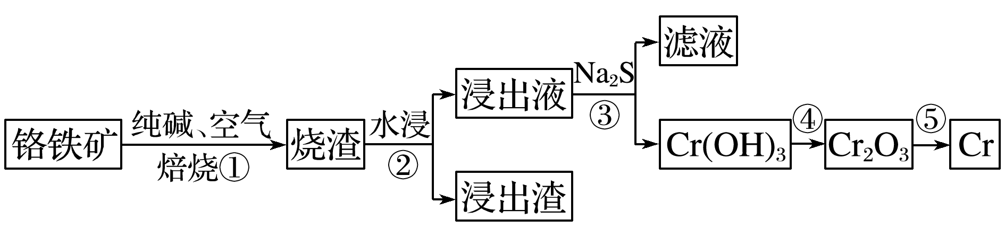
a．操作①中为加快焙烧速率和提高原料的利用率，可采取的措施是________________(答一条即可)。
b．浸出液的主要成分为Na₂CrO₄，向滤液中加入盐酸酸化的氯化钡溶液有白色沉淀生成，则操作③发生反应的离子方程式为_________________________________________________。
c．由Cr₂O₃冶炼Cr可用铝还原，写出该反应的化学方程式：________________________。
(2)Cr(OH)₃和Al(OH)₃类似，也是两性氢氧化物，写出Cr(OH)₃溶于浓氢氧化钠溶液的离子方程式：________________________________________________________________________
________________________________________________________________________。
(3)以铬酸钠(Na₂CrO₄)为原料，用电化学法可制备重铬酸钠(Na₂Cr₂O₇)，实验装置如图所示(已知：2CrO＋2H＋Cr₂O＋H₂O)。
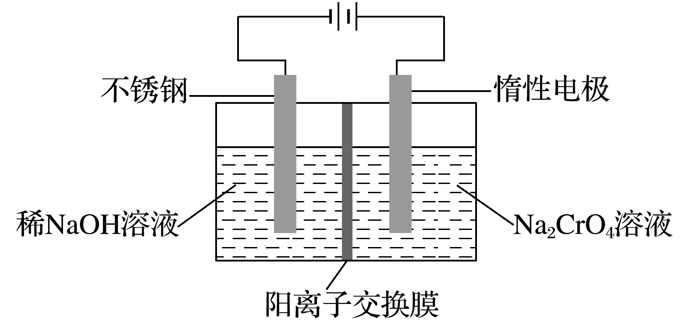
①阴极的电极反应式为________________________________________________________。
②电解一段时间后，测得阳极区溶液中Na＋物质的量由a mol变为b mol，则此时铬酸钠的转化率为________。
3．(2020·济南联考)碱式碳酸钴用作催化剂及制钴盐原料，陶瓷工业着色剂，电子、磁性材料的添加剂。利用以下装置测定碱式碳酸钴[Co_{x}(OH)_{y}(CO₃)_{z}·H₂O]的化学组成。
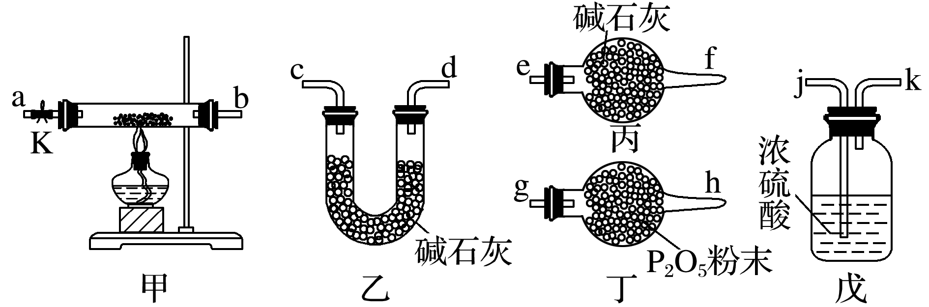
已知：碱式碳酸钴中钴为＋2价，受热时可分解生成三种氧化物。
请回答下列问题：
(1)选用以上装置测定碱式碳酸钴[Co_{x}(OH)_{y}(CO₃)_{z}·H₂O]的化学组成，其正确的连接顺序为a→b→______________(按气流方向，用小写字母表示)。
(2)样品分解完，打开止水夹K，缓缓通入氮气数分钟，通入氮气的目的是_____________。
(3)取碱式碳酸钴样品34.9 g，通过实验测得分解生成的水和二氧化碳的质量分别为3.6 g、8.8 g，则该碱式碳酸钴的化学式为________________。
(4)某兴趣小组以含钴废料(含少量Fe、Al等杂质)制取CoCl₂·6H₂O的一种实验设计流程如下：
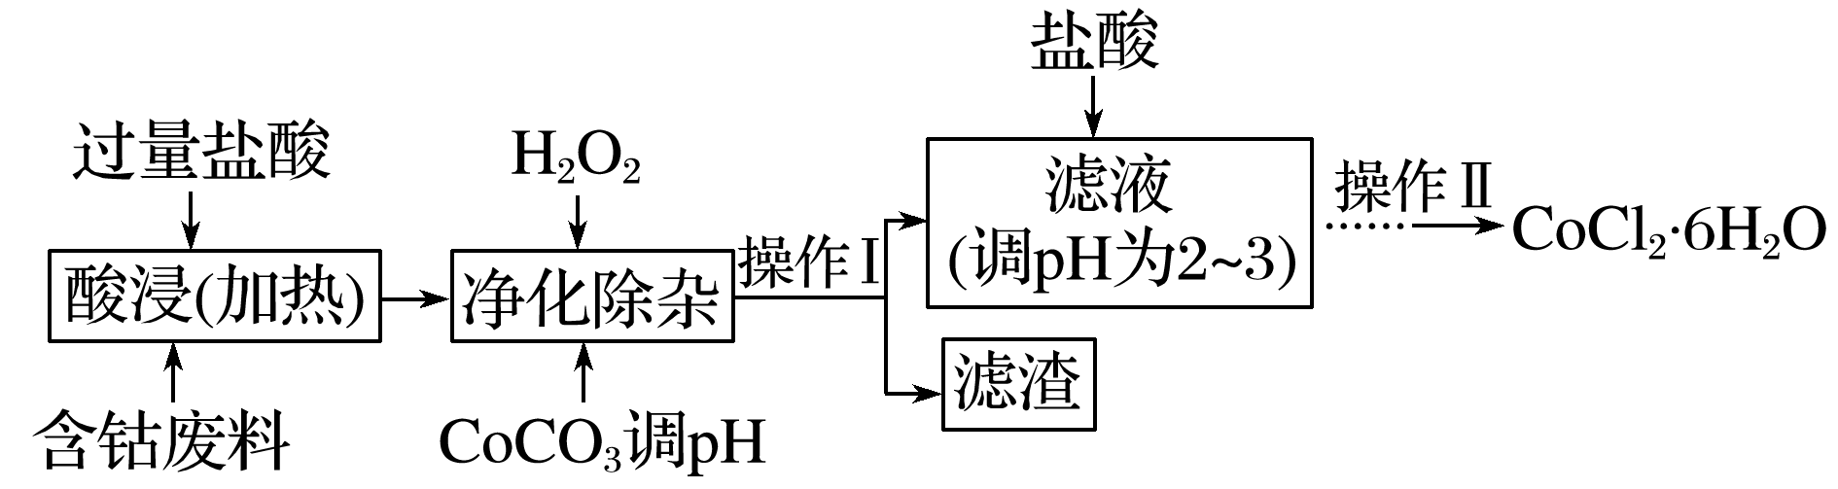
已知：25 ℃时
沉淀物 | Fe(OH)₃ | Fe(OH)₂ | Co(OH)₂ | Al(OH)₃
开始沉淀pH | 1.9 | 7.0 | 7.6 | 3.4
完全沉淀pH | 3.2 | 9.0 | 9.2 | 4.7
①操作Ⅰ用到的玻璃仪器主要有______________________________________________；
②加盐酸调pH为2～3的目的是______________________________________________；
③操作Ⅱ的过程为______________________________________________、洗涤、干燥。
4．(2020·全国卷Ⅲ，27)某油脂厂废弃的油脂加氢镍催化剂主要含金属Ni、Al、Fe及其氧化物，还有少量其他不溶性物质。采用如下工艺流程回收其中的镍制备硫酸镍晶体(NiSO₄·7H₂O)：
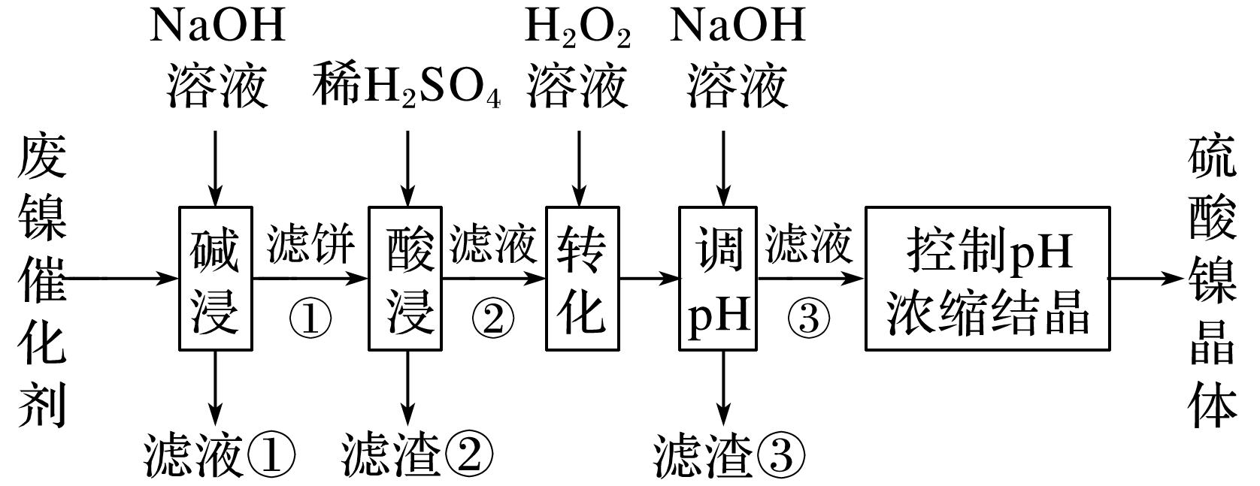
溶液中金属离子开始沉淀和完全沉淀的pH如下表所示：
金属离子 | Ni^{2＋} | Al^{3＋} | Fe^{3＋} | Fe^{2＋}
开始沉淀时  (c＝0.01 mol·L^{－1})的pH | 7.2 | 3.7 | 2.2 | 7.5
沉淀完全时  (c＝1.0×10^{－5} mol·L^{－1})的pH | 8.7 | 4.7 | 3.2 | 9.0
回答下列问题：
(1)“碱浸”中NaOH的两个作用分别是_______________________________________。
为回收金属，用稀硫酸将“滤液①”调为中性，生成沉淀。写出该反应的离子方程式________________________。
(2)“滤液②”中含有的金属离子是________________。
(3)“转化”中可替代H₂O₂的物质是__________。若工艺流程改为先“调pH”后“转化”，即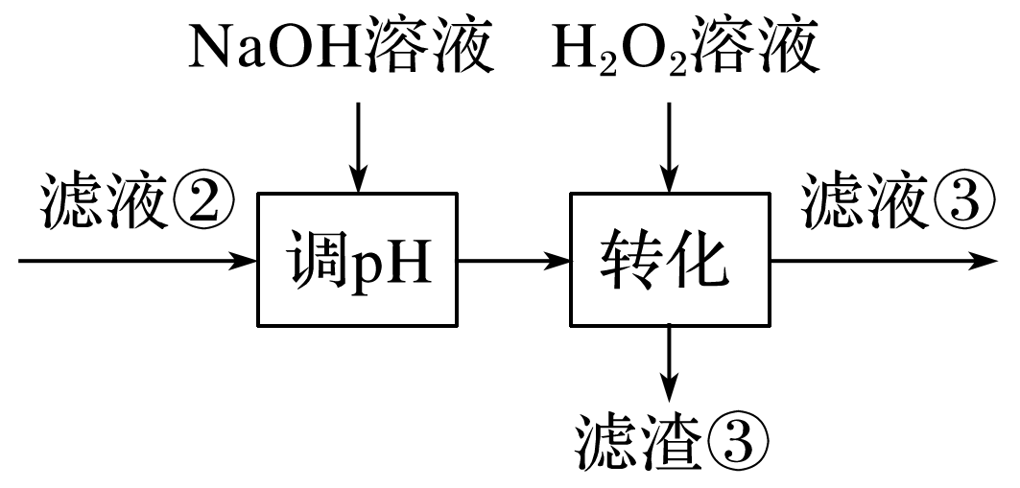，“滤液③”中可能含有的杂质离子为_____________。
(4)利用上述表格数据，计算Ni(OH)₂的K_{sp}＝_________________________(列出计算式)。
如果“转化”后的溶液中Ni^{2＋}浓度为1.0 mol·L^{－1}，则“调pH”应控制的pH范围是________。
(5)硫酸镍在强碱溶液中用NaClO氧化，可沉淀出能用作镍镉电池正极材料的NiOOH。写出该反应的离子方程式________________________________________________________。
(6)将分离出硫酸镍晶体后的母液收集、循环使用，其意义是______________________。
5．(2020·苏州高三月考)钼是一种重要的过渡金属元素，通常用作合金及不锈钢的添加剂，可增强合金的强度、硬度、可焊性等。钼酸钠晶体(Na₂MoO₄·2H₂O)可作为无公害型冷却水系统的金属腐蚀抑制剂，如图所示是化工生产中以辉钼矿[主要成分为硫化钼(MoS₂)]为原料来制备金属钼和钼酸钠晶体的主要流程。
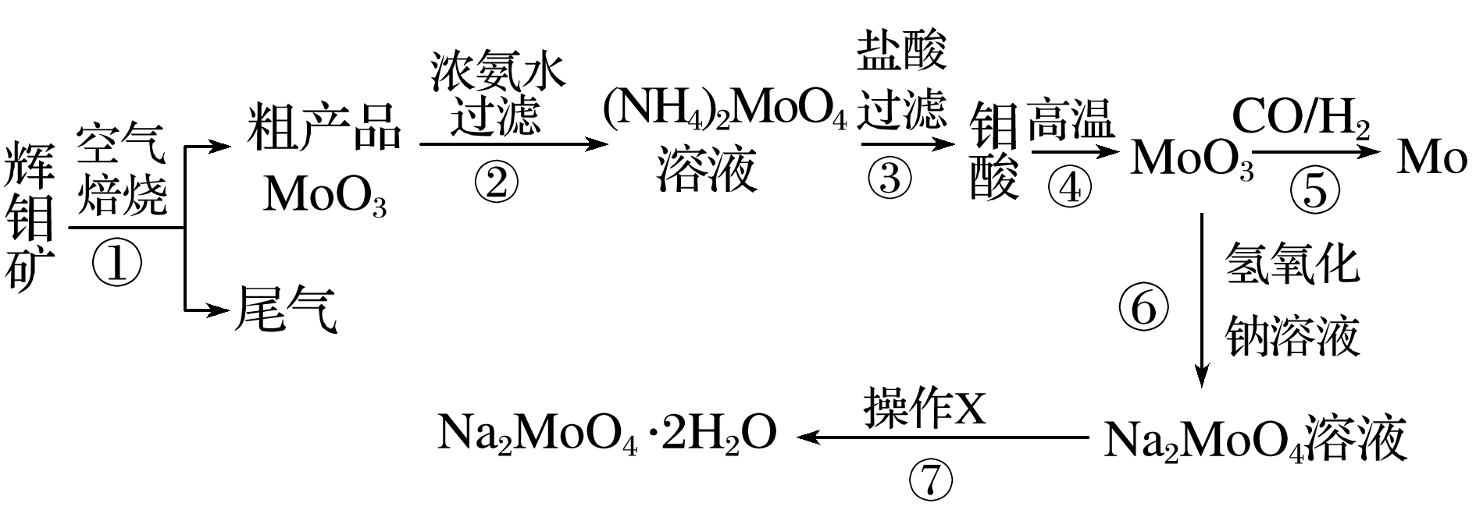
(1)已知反应③为复分解反应，则钼酸中钼元素的化合价为____________________。
(2)反应⑥的离子方程式为________________________________________________。
(3)辉钼矿燃烧时的化学方程式为__________________________________________。
(4)操作X为____________________________________________________________。
已知钼酸钠在一定温度范围内的析出物质及相应物质的溶解度如下表，则在操作X中应控制温度的最佳范围为________(填字母)。
温度/℃ | 0 | 4 | 9 | 10 | 15.5 | 32 | 51.5 | 100 | ＞100
析出  物质 | Na₂MoO₄·10H₂O |  |  |  | Na₂MoO₄·2H₂O |  |  |  | Na₂MoO₄
溶解度 | 30.63 | 33.85 | 38.16 | 39.28 | 39.27 | 39.82 | 41.27 | 45.57 | —
A.0～10 ℃ B．10～100 ℃
C．15.5～50 ℃ D．100 ℃以上
(5)制备钼酸钠晶体还可用通过向精制的辉钼矿中直接加入次氯酸钠溶液氧化的方法，若在氧化过程中还有硫酸钠生成，则氧化剂与还原剂的物质的量之比为______。
(6)Li、MoS₂可用作充电电池的电极，其工作原理为xLi＋nMoS₂Li_{x}(MoS₂)_{n}[Li_{x}(MoS₂)_{n}附着在电极上]，则电池充电时阳极的电极反应式为__________________________________________。
(7)可用还原性气体(CO和H₂)还原MoO₃制取金属钼，工业上制备还原性气体CO和H₂的反应原理之一为CO₂＋CH₄2CO＋2H₂。含甲烷体积分数为90%的7 L(标准状况)天然气与足量二氧化碳在高温下反应，甲烷转化率为80%，用产生的CO和H₂还原MoO₃制取金属钼，理论上能生产钼的质量为________(Mo相对原子量为96)。
6.铬是一种具有战略意义的金属，它具有多种价态，单质铬熔点为1 857 ℃。
(1)工业上以铬铁矿[主要成分是Fe(CrO₂)₂]为原料冶炼铬的流程如图所示：
①Fe(CrO₂)₂中各元素化合价均为整数，则铬为________价。
②高温氧化时反应的化学方程式为____________________________________________。
③操作a由两种均发生了化学反应的过程构成，其内容分别是________、铝热反应。
(2)Cr(OH)₃是两性氢氧化物，请写出其分别与NaOH、稀硫酸反应时生成的两种盐的化学式：______________、______________。
(3)水中的铬元素对水质及环境均有严重的损害作用，必须进行无害化处理。转化为重要产品磁性铁铬氧体(Cr_{x}Fe_{y}O_{z})：先向含CrO的污水中加入适量的硫酸及硫酸亚铁，待充分反应后再通入适量空气(氧化部分Fe^{2＋})并加入NaOH，就可以使铬、铁元素全部转化为磁性铁铬氧体。
①写出CrO在酸性条件下被Fe^{2＋}还原为Cr^{3＋}的离子方程式：________________________。
②若处理含1 mol CrO(不考虑其他含铬微粒)的污水时恰好消耗10 mol FeSO₄，则当铁铬氧体中n(Fe^{2＋})∶n(Fe^{3＋})＝3∶2时，铁铬氧体的化学式为____________________________。
7.一种用软锰矿(主要成分MnO₂)和黄铁矿(主要成分FeS₂) 制取MnSO₄·H₂O并回收单质硫的工艺流程如下：
已知：本实验条件下，高锰酸钾溶液与硫酸锰溶液混合产生二氧化锰。
回答下列问题：
(1)步骤①混合研磨成细粉的主要目的是________________________；步骤②浸取时若生成S、MnSO₄及Fe₂(SO₄)₃，则其反应的化学方程式为______________________________________。
(2)步骤③所得酸性滤液可能含有Fe^{2＋}，为了除去Fe^{2＋}可先加入________________________；步骤④需将溶液加热至沸，然后在不断搅拌下加入碱调节pH为4～5，再继续煮沸一段时间，“继续煮沸”的目的是________________________________________。步骤⑤所得滤渣为________________________(填化学式)。
(3)步骤⑦需在90～100 ℃下进行，该反应的化学方程式为___________________________。
(4)测定产品MnSO₄·H₂O的方法之一是：准确称取a g产品于锥形瓶中，加入适量ZnO及H₂O煮沸，然后用c mol·L^{－1}KMnO₄标准溶液滴定至浅红色且半分钟不褪色，消耗标准溶液V mL，产品中Mn^{2＋}的质量分数为w(Mn^{2＋})＝________________________________。
8.(2020·山东新高考5月模拟)利用钒钛磁铁矿冶炼后产生的钒渣(主要含FeO·V₂O₃、Al₂O₃、SiO₂及少量可溶性磷酸盐)生产V₂O₅的工艺流程如下，回答下列问题：
已知：①V₂O₅、Al₂O₃、SiO₂可与Na₂CO₃、NaCl组成的混合钠盐在高温下反应，并转化为NaVO₃、NaAlO₂、Na₂SiO₃等可溶性钠盐。
②AlO＋4H＋===Al^{3＋}＋2H₂O。
(1)焙烧Ⅰ包括氧化和钠化成盐两个过程，氧化的目的是获得V₂O₅，写出氧化过程中FeO·V₂O₃发生反应的化学方程式：________________________________________________________；
废渣Ⅰ的主要成分是____________________________________________________________；
精制Ⅰ中加盐酸调pH的主要作用是________________________________，加入NH₃·H₂O后发生反应的离子方程式为________________________________________________________。
(2)精制Ⅱ中加入CaCl₂溶液除去磷酸盐，pH过小时影响除磷效果的原因是_______________________________________________________________________________；
pH过大时，沉淀量增大的原因是________________________________。
(3)沉钒所得NH₄VO₃沉淀需进行洗涤，洗涤时除去的阴离子主要是____________。NH₄VO₃在500 ℃时焙烧脱氨制得产品V₂O₅，反应的化学方程式为2NH₄VO₃V₂O₅＋H₂O↑＋2NH₃↑。但脱氨过程中，部分V₂O₅会转化成V₂O₄，反应中氧化剂与还原剂物质的量之比为3∶2，该反应的化学方程式为_____________________________________________________。

答案精析
1．(1)CaO＋O₂＋V₂O₃Ca(VO₃)₂ (2)①Ca(VO₃)₂＋4H＋===2VO＋Ca^{2＋}＋2H₂O ②酸度大于3.2%时，钒的溶解量增大不明显，而铝的溶解量增大明显 (3)①调节溶液的pH，并提供Ca^{2＋}，形成Ca₃(VO₄)₂沉淀 ②K_{sp1}$\sqrt[3]{\frac{c2}{Ksp2}}$ ③当pH＞8时，钒的主要存在形式不是VO (4)()×100%
解析 (3)焙烧过程将V₂O₃转化为Ca(VO₃)₂，用盐酸酸浸，浸出液中含有VO、Al^{3＋}、Ca^{2＋}、Cl－、H＋，加入石灰乳调节pH得到Ca₃(VO₄)₂沉淀，由表中数据可知，应控制pH范围为10～12，由Ca(VO₃)₂→ Ca₃(VO₄)₂，可知氢氧化钙还提供Ca^{2＋}。过滤分离，Ca₃(VO₄)₂与碳酸铵反应转化为更难溶的CaCO₃沉淀，c(Ca^{2＋})降低，使钒从沉淀中转移到溶液中形成(NH₄)₃VO₄溶液，溶液中加入NH₄Cl，调节溶液pH，同时溶液中NH增大，有利于析出NH₄VO₃；①浸出液中加入石灰乳的作用是调节溶液的pH，并提供Ca^{2＋}，形成Ca₃(VO₄)₂沉淀。②根据K_{sp}的表达式计算得：c(CO)＝()＝()＝K_{sp1}$\sqrt[3]{\frac{c2}{Ksp2}}$。③当pH＞8时，钒的主要存在形式不是VO，NH₄VO₃的产量明显降低。(4)加入高锰酸钾发生反应：5Fe^{2＋}＋MnO＋8H＋===Mn^{2＋}＋5Fe^{3＋}＋4H₂O，反应消耗KMnO₄为b₂×10^{－3} L×c₂ mol·L^{－1}＝b₂c₂×10^{－3} mol，剩余的Fe^{2＋}物质的量为5b₂c₂×10^{－3} mol，与VO反应Fe^{2＋}物质的量为b₁×10^{－3} L×c₁ mol·L^{－1}－5b₂c₂×10^{－3} mol＝(b₁c₁－5b₂c₂)×10^{－3} mol，由关系式：V₂O₅～2NH₄VO₃～2VO～2Fe^{2＋}，可知n(V₂O₅)＝$\frac{1}{2}$(b₁c₁－5b₂c₂)×10^{－3} mol，故产品中V₂O₅的质量分数为()×100%＝()×100%。
2．Ⅰ.1 3 8 H＋ 2 3 4
Ⅱ.(1)a.将铬铁矿粉碎(或其他合理措施)
b．8CrO＋3S^{2－}＋20H₂O===8Cr(OH)₃↓＋3SO＋16OH－
c．Cr₂O₃＋2Al2Cr＋Al₂O₃
(2)Cr(OH)₃＋OH－===CrO＋2H₂O
(3)①2H₂O＋2e－===2OH－＋H₂↑
②()×100%
解析 Ⅰ.根据电子得失守恒的原则进行配平。
Ⅱ.(1)a.影响化学反应速率的因素：固体物质的比表面积大小，比表面积越大，反应速率越快。加快焙烧速率和提高原料的利用率，可采取的措施是将铬铁矿粉碎等；b.浸出液的主要成分为Na₂CrO₄，具有强氧化性，能将S^{2－}氧化为SO，则向滤液中加入盐酸酸化的氯化钡溶液，会发生复分解反应产生白色沉淀硫酸钡。(2)Cr(OH)₃为两性氢氧化物，溶于浓NaOH溶液发生非氧化还原反应：Cr(OH)₃＋OH－===CrO＋2H₂O。(3)②根据2CrO＋2H＋Cr₂O＋H₂O，阳极区Na＋减少的量，即是上述反应消耗H＋的量，迁移的Na＋为(a－b) mol，则转化的铬酸钠也为(a－b) mol，铬酸钠的转化率为$\frac{a－b}{\frac{a}{2}}$×100%＝()×100%。
3．(1)j→k→c→d(或d→c)→e (2)将装置中生成的H₂O(g)和CO₂全部排入戊、乙装置中 (3)Co₃(OH)₂(CO₃)₂·H₂O
(4)①烧杯、漏斗、玻璃棒 ②抑制CoCl₂的水解 ③蒸发浓缩、冷却结晶、过滤
解析 (1)甲装置为分解装置，用戊装置吸收生成的水，用乙装置吸收生成的二氧化碳，用丙装置防止空气中的水蒸气和二氧化碳进入实验装置影响实验结果。(2)为了保证数据的准确性，通入氮气使产生的气体全部被吸收。(3)生成的水的质量为3.6 g，物质的量为$\frac{3.6}{18}$ mol＝0.2 mol，生成的CO₂的质量为8.8 g，物质的量为$\frac{8.8}{44}$ mol＝0.2 mol，碱式碳酸钴的质量为34.9 g，氧化亚钴的质量为34.9 g－3.6 g－8.8 g＝22.5 g，其物质的量为$\frac{22.5}{75}$ mol＝0.3 mol，N(Co)∶N(H)∶N(C)＝0.3∶(0.2×2)∶0.2＝3∶4∶2，化学式为Co₃(OH)₂(CO₃)₂·H₂O。(4)①操作Ⅰ为过滤，用到的玻璃仪器主要有烧杯、漏斗、玻璃棒。②加盐酸调pH为2～3的目的是抑制CoCl₂的水解。③从溶液中得到CoCl₂·6H₂O晶体需要蒸发浓缩、冷却结晶、过滤、洗涤、干燥。

4．(1)除去油脂，溶解铝及其氧化物 AlO＋H＋＋H₂O===Al(OH)₃↓
(2)Ni^{2＋}、Fe^{2＋}、Fe^{3＋}
(3)O₂或空气 Fe^{3＋}
(4)0.01×(10^{7.2－14})²[或10^{－5}×(10^{8.7－14})²] 3.2～6.2
(5)2Ni^{2＋}＋ClO－＋4OH－===2NiOOH↓＋ Cl－＋H₂O
(6)提高镍的回收率
解析 (4)根据溶度积的表达式得K_{sp}[Ni(OH)₂]＝c(Ni^{2＋})·c²(OH－)＝0.01×(10^{7.2－14})²[或10^{－5}×(10^{8.7－14})²]。当溶液中c(Ni^{2＋})＝1.0 mol·L^{－1}时，c(OH－)＝()＝()＝10^{－7.8} mol·L^{－1}，c(H＋)＝()＝$\frac{10－14}{10－7.8}$＝10^{－6.2}，pH＝－lg c(H＋)＝－lg 10^{－6.2}＝6.2。所以当pH＝6.2时，Ni^{2＋}开始产生沉淀，根据流程图可知，调pH的目的是让Fe^{3＋}沉淀完全，所以需要调节pH大于3.2，综合分析，应控制pH的范围为3.2～6.2。
(6)分离出硫酸镍晶体后的母液中仍有Ni^{2＋}，采用循环使用的意义是提高镍的回收率。
5．(1)＋6 (2)MoO₃＋2OH－===MoO＋H₂O (3)2MoS₂＋7O₂2MoO₃＋4SO₂ (4)蒸发浓缩、冷却结晶、过滤 C
(5)9∶1 (6)Li_{x}(MoS₂)_{n}－xe－===nMoS₂＋xLi＋ (7)28.8 g
解析 (7)根据反应CO₂＋CH₄2CO＋2H₂可知，1体积的甲烷发生反应生成4体积的还原性气体，还原性气体总体积为7 L×90%×80%×4＝20.16 L，在标准状况下还原性气体总物质的量为0.9 mol；生成1 mol Mo消耗3 mol CO和H₂，所以生成的n(Mo)＝$\frac{0.9 mol}{3}$＝0.3 mol，钼的质量m(Mo)＝0.3 mol×96 g·mol^{－1}＝28.8 g。
6(1)①＋3 ②4Fe(CrO₂)₂＋7O₂＋8Na₂CO₃2Fe₂O₃＋8Na₂CrO₄＋8CO₂ ③灼烧使Cr(OH)₃分解
(2)NaCrO₂ Cr₂(SO₄)₃
(3)①3Fe^{2＋}＋CrO＋8H＋===3Fe^{3＋}＋Cr^{3＋}＋4H₂O
②Cr₂Fe₂₀O₂₇
解析 (1)①根据化合物中各元素的正负化合价代数和为0分析。②根据流程确定反应物和生成物，用化合价升降法配平书写化学方程式。(2)模仿Al(OH)₃与NaOH、稀硫酸的反应确定生成物。(3)①酸性条件下CrO被Fe^{2＋}还原为Cr^{3＋}，Fe^{2＋}被氧化成Fe^{3＋}，反应可写成Fe^{2＋}＋CrO＋H＋―→Fe^{3＋}＋Cr^{3＋}＋H₂O，根据得失电子守恒、原子守恒和电荷守恒，配平方程式。②根据Fe守恒，铁铬氧体中n(Fe^{2＋})＝10 mol×$\frac{3}{5}$＝6 mol，n(Fe^{3＋})＝10 mol×$\frac{2}{5}$＝4 mol，根据Cr守恒，铁铬氧体中n(Cr^{3＋})＝n(CrO)＝1 mol，根据电荷守恒，铁铬氧体中n(O^{2－})＝$\frac{2×6 mol＋3×4 mol＋3×1 mol}{2}$＝13.5 mol，铁铬氧体中n(Cr)∶n(Fe)∶n(O)＝1 mol∶10 mol∶ 13.5 mol＝2∶20∶27，铁铬氧体的化学式为Cr₂Fe₂₀O₂₇。
7. (1) 增大接触面积，提高硫酸浸取时的浸取速率和浸取率 3MnO₂＋2FeS₂＋6H₂SO₄===3MnSO₄＋Fe₂(SO₄)₃＋4S＋6H₂O
(2)软锰矿粉或H₂O₂溶液 破坏Fe(OH)₃胶体并使沉淀颗粒长大，便于过滤分离 Fe(OH)₃
(3)(NH₄)₂S_{x＋1}2NH₃↑＋H₂S↑＋xS↓
(4)$\frac{8.25cV}{a}$%
解析 (2)由于Fe^{2＋}具有较强的还原性，在酸性条件下可用软锰矿粉(MnO₂)或H₂O₂将其氧化为Fe^{3＋}，既不引入杂质，又能达到除去的目的；用碱液处理时，需将溶液加热至沸，然后在不断搅拌下调节pH为4～5，再继续煮沸一段时间，以破坏Fe(OH)₃胶体并使沉淀颗粒增大，便于过滤分离，得到的滤渣为Fe(OH)₃。
(4)已知本实验条件下，高锰酸钾溶液与硫酸锰溶液混合产生二氧化锰。根据得失电子守恒可得二者反应的化学方程式为2KMnO₄＋3MnSO₄·H₂O===5MnO₂＋K₂SO₄＋2H₂SO₄＋H₂O，已知n(KMnO₄)＝c mol·L^{－1}×V×10^{－3}L＝cV×10^{－3}mol，则n(MnSO₄·H₂O)＝1.5cV×10^{－3}mol，产品中Mn^{2＋}的质量分数为w(Mn^{2＋})＝$\frac{1.5cV×10－3mol×55 g·mol－1}{a g}$×100%＝$\frac{8.25cV}{a}$%。
8.答案 (1)4FeO·V₂O₃ ＋ 5O₂2Fe₂O₃＋ 4V₂O₅ Fe₂O₃ 除Si并将AlO转化为Al^{3＋} Al^{3＋} ＋3NH₃·H₂O===Al(OH)₃↓＋3NH、H＋＋NH₃·H₂O===H₂O＋NH
(2)形成溶解度较大的酸式盐(或形成溶解度较大的磷酸氢钙或磷酸二氢钙) 产生了Ca(OH)₂沉淀
(3)Cl－ 3V₂O₅＋2NH₃3V₂O₄＋N₂＋3H₂O
解析 (1)氧化过程FeO·V₂O₃生成对应的金属氧化物Fe₂O₃和V₂O₅，化学方程式为4FeO·V₂O₃＋5O₂2Fe₂O₃＋4V₂O₅；经过氧化和钠化后，V₂O₅、Al₂O₃、SiO₂均转化为可溶性盐，Fe₂O₃成为滤渣；精制Ⅰ中加盐酸调pH是为了和SiO反应生成硅酸沉淀，并将AlO转化为Al^{3＋}；加入NH₃·H₂O后与Al^{3＋}发生反应生成Al(OH)₃沉淀，还可以中和酸，反应的化学方程式为Al^{3＋}＋3NH₃·H₂O===Al(OH)₃↓＋3NH、H＋＋NH₃·H₂O===H₂O＋NH。
(2)精制Ⅱ中加入CaCl₂溶液生成磷酸钙沉淀，除去磷酸盐，pH过小时易形成溶解度较大的酸式盐；pH过大时易形成Ca(OH)₂沉淀。
(3)沉钒时加入试剂NH₄Cl，因此所得NH₄VO₃沉淀含有的阴离子主要为Cl－；脱氨过程中，部分V₂O₅会转化成V₂O₄，且反应中氧化剂与还原剂物质的量之比为3∶2，则V₂O₅为氧化剂，NH₃为还原剂，还原产物为V₂O₄，氧化产物为N₂，则氧化还原方程式为3V₂O₅ ＋ 2NH₃3V₂O₄＋N₂＋3H₂O。

金属及其化合物制备流程（Li、Sr、Pb、Ti、Mn)专题训练
1．(2019·江西名校高三第一次联考)锂被誉为“金属味精”，以LiCoO₂为正极材料的锂离子电池已被广泛用作便携式电源。工业上常以β­锂辉矿(主要成分为LiAlSi₂O₆，还含有FeO、MgO、CaO等杂质)为原料来制取金属锂。其中一种工艺流程如下：
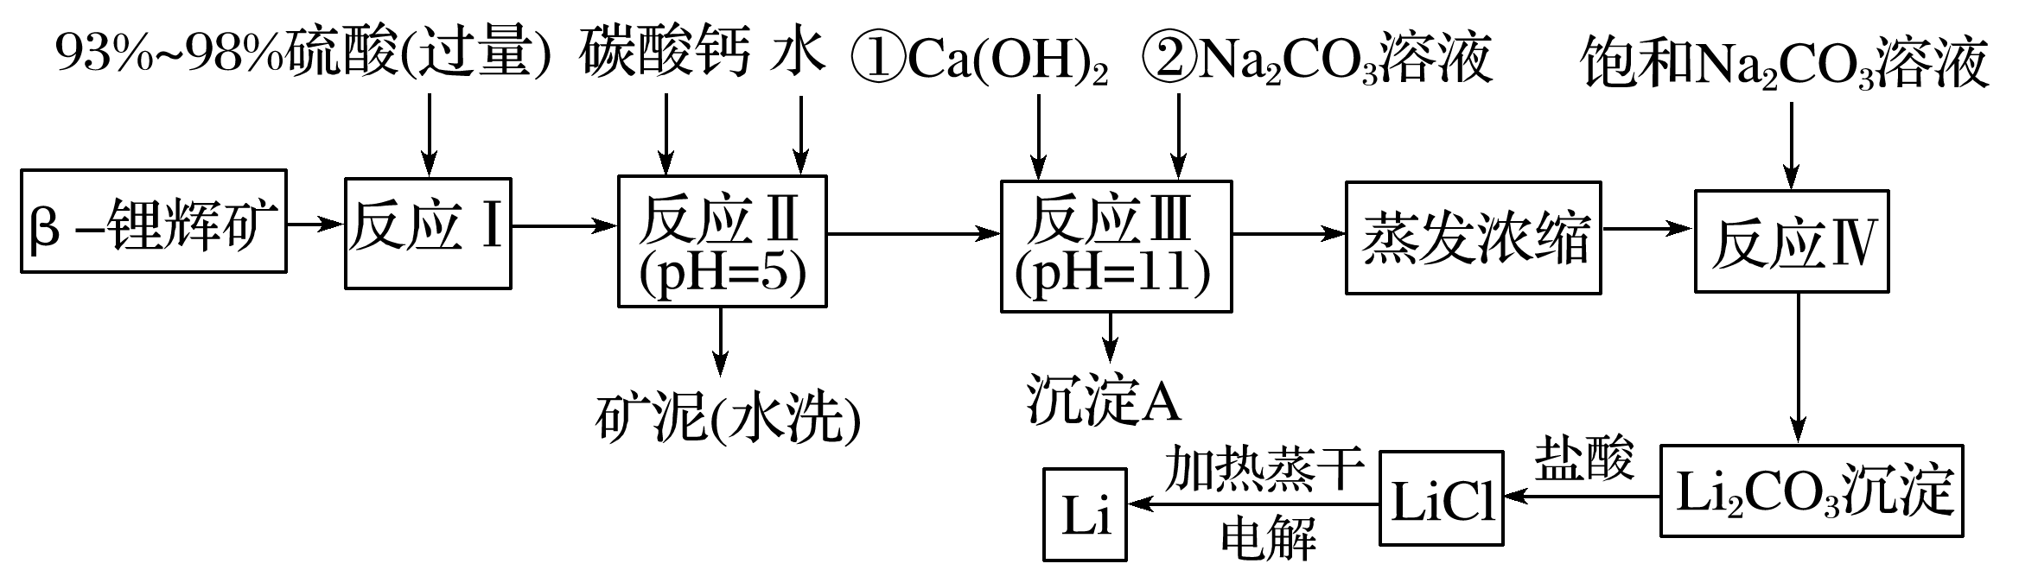
已知：
①部分金属氢氧化物开始沉淀和完全沉淀时的pH：
氢氧化物 | Fe(OH)₃ | Al(OH)₃ | Mg(OH)₂
开始沉淀时的pH | 1.9 | 3.4 | 9.1
完全沉淀时的pH | 3.2 | 4.7 | 11.1

②Li₂CO₃在不同温度下的溶解度如下表：
温度/℃ | 0 | 10 | 20 | 50 | 75 | 100
Li₂CO₃的  溶解度/g | 1.539 | 1.406 | 1.329 | 1.181 | 0.866 | 0.728

请回答下列问题：
(1)用氧化物形式表示LiAlSi₂O₆的组成______________________________________。
(2)反应Ⅱ加入碳酸钙的作用是______________________________________________。
(3)写出反应Ⅲ中生成沉淀A的离子方程式：__________________________________。
(4)洗涤所得Li₂CO₃沉淀要使用________(填“热水”或“冷水”)，理由是_________
________________________________________________________________________。
(5)流程中两次使用了Na₂CO₃溶液，第一次浓度小，第二次浓度大的原因是_______________。
(6)该工艺中，电解熔融氯化锂生产锂时，阳极产生的氯气中会混有少量氧气，原因是________________________________________________________________________。
2．(2020·广州质检)高纯六水氯化锶晶体(SrCl₂·6H₂O)具有很高的经济价值，工业上用碳酸锶(SrCO₃)粉为原料(含少量钡和铁的化合物等)制备高纯六水氯化锶晶体的过程如下：
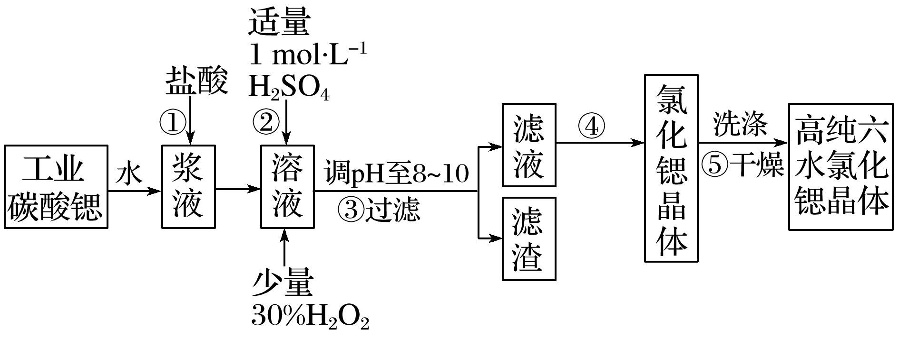
已知：①M(SrCl₂·6H₂O)＝267 g·mol^{－1}
②K_{sp}(SrSO₄)＝3.3×10^{－7}、K_{sp}(BaSO₄)＝1.1×10^{－10}
③经盐酸浸取后，溶液中除含有Sr^{2＋}和Cl－外，还含有少量Ba^{2＋}、Fe^{2＋}、Fe^{3＋}杂质
④SrCl₂·6H₂O晶体在61 ℃时开始失去结晶水，100 ℃时失去全部结晶水
请回答下列问题：
(1)已知Sr为第五周期ⅡA族元素，则不符合Sr>Ca的是________(填序号)。
①原子半径 ②最外层电子数 ③金属性 ④最高价氧化物对应的水化物的碱性
(2)写出碳酸锶与盐酸反应的离子方程式：_____________________________________
________________________________________________________________________。
(3)工业上用热风吹干六水氯化锶，适宜的温度是______(填字母)。
A．50～60 ℃ B．70～80 ℃
C．80～100 ℃ D．100 ℃以上
(4)步骤④的操作是________________、____________、过滤。
(5)加入硫酸的目的是_____________________________________________________。
(6)若滤液中Ba^{2＋}的浓度为1×10^{－5} mol·L^{－1}，依据题给信息计算滤液中Sr^{2＋}的物质的量浓度为________ mol·L^{－1}。
3．(2020·大连模拟)用废铅蓄电池的铅泥(含PbSO₄、PbO和Pb等)制备精细化工产品PbSO₄·3PbO·H₂O(三盐)的主要流程如下：
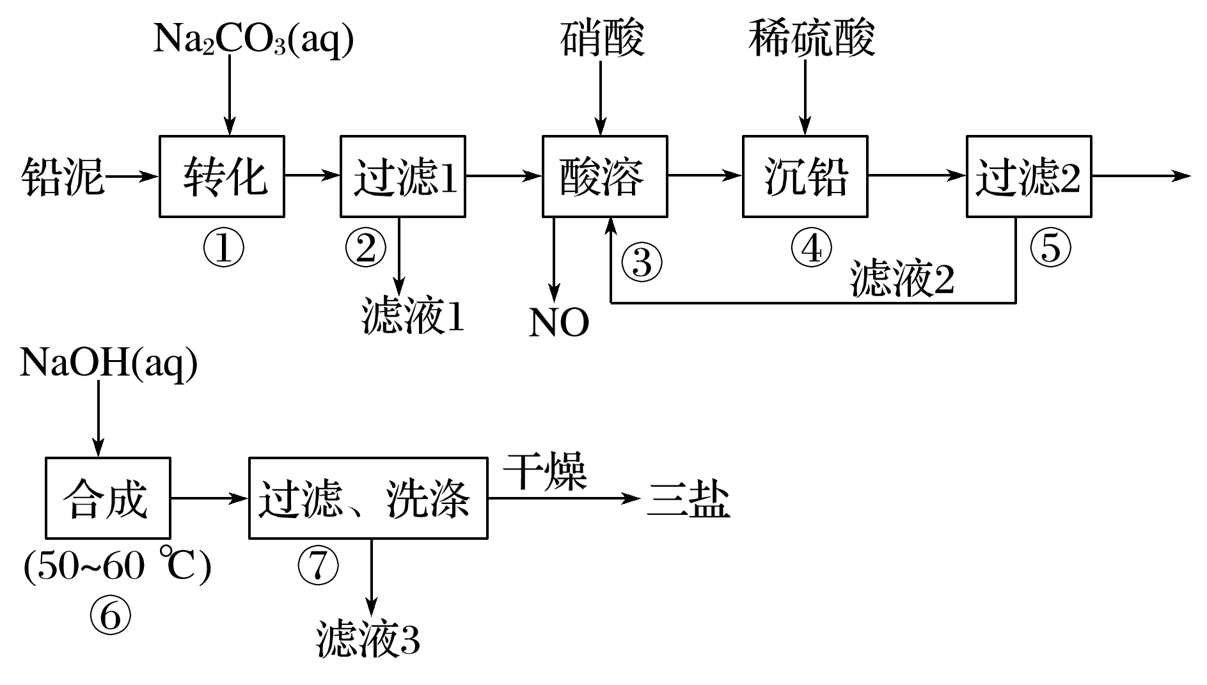
已知：常温下，K_{sp}(PbSO₄)≈2.0×10^{－8}，K_{sp}(PbCO₃)≈1.0×10^{－13}。回答下列问题：
(1)铅蓄电池在生活中有广泛应用，其工作原理是Pb＋PbO₂＋2H₂SO₄2PbSO₄＋2H₂O。铅蓄电池在充电时，阳极的电极反应式为________________。若铅蓄电池放电前，正、负极电极质量相等，如果放电时转移了1 mol电子，则理论上两电极质量之差为________。
(2)将滤液1、滤液3合并，经蒸发浓缩、降温结晶、过滤等操作，得到一种结晶水合物(M_{r}＝322)，其化学式为________________________________。
(3)步骤③酸溶时铅与硝酸反应生成Pb(NO₃)₂及NO的离子方程式为________________；滤液2中溶质的主要成分为____________(写化学式)。
(4)步骤⑥合成三盐的化学方程式为__________________________________________。
(5)步骤⑦洗涤过程中，检验沉淀是否洗涤干净的方法是
________________________________________________________________________。
(6)在步骤①的转化中，若硫酸铅和碳酸铅在浊液中共存，则()()＝________。
4．(2019·河北冀州中学高三仿真模拟)工业由钛铁矿(主要成分为FeTiO₃，还含有少量Fe₂O₃、Al₂O₃、FeO、SiO₂等杂质)制备TiCl₄的工艺流程如下：
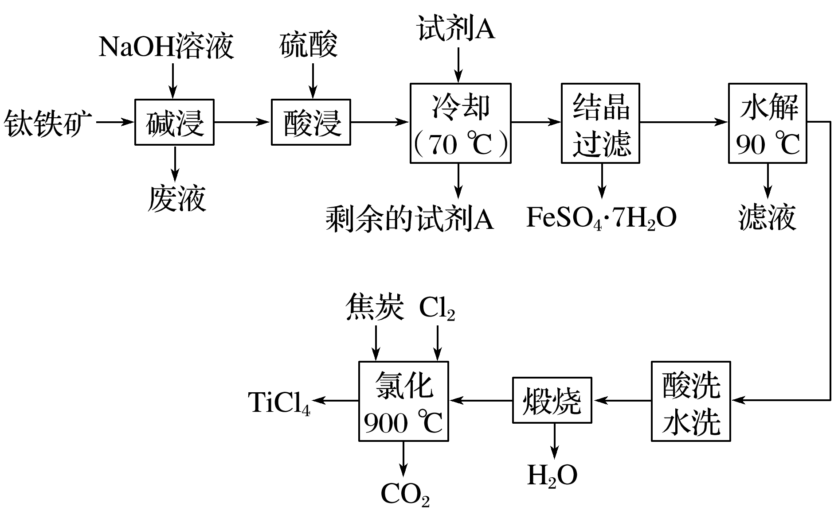
已知：
①酸浸 FeTiO₃(s)＋2H₂SO₄(aq)===FeSO₄(aq)＋TiOSO₄(aq)＋2H₂O(l)
②水解 TiOSO₄(aq)＋2H₂O(l)H₂TiO₃(s)＋H₂SO₄(aq)
③煅烧 H₂TiO₃(s)TiO₂(s)＋H₂O(g)
(1)FeTiO₃中钛元素的化合价为__________，试剂A为____________________。
(2)碱浸过程发生反应的离子方程式为________________________________________。
(3)酸浸后需将溶液温度冷却至70 ℃左右，若温度过高会导致最终产品吸收率过低，原因是________________________________________________________________________。
(4)上述流程中氯化过程的化学方程式为______________________________________。
已知TiO₂(s)＋2Cl₂(g)TiCl₄(l)＋O₂(g) ΔH＝＋151 kJ·mol^{－1}。该反应极难进行，当向反应体系中加入碳后，则反应在高温条件下能顺利发生。从化学平衡的角度解释原因是______________________________。
(5)TiCl₄极易水解，利用此性质可制备纳米级TiO₂·xH₂O，该反应的化学方程式是________________________________________________________________________。
5．[2020·新高考全国卷Ⅰ(山东)，16(2)(3)(4)(5)]用软锰矿(主要成分为MnO₂，含少量Fe₃O₄、Al₂O₃)和BaS制备高纯MnCO₃的工艺流程如下：
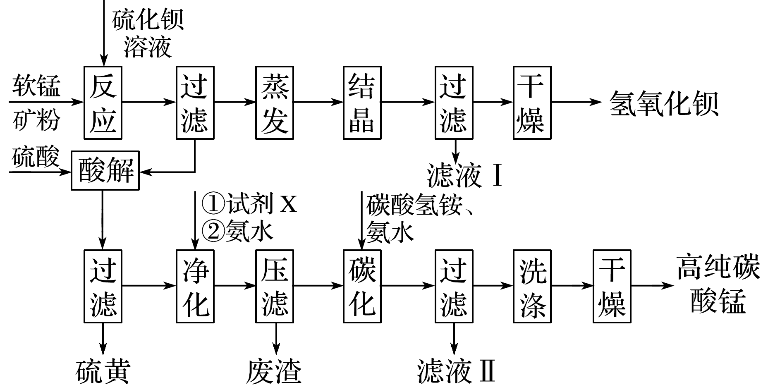
已知：MnO₂是一种两性氧化物；25 ℃时相关物质的K_{sp}见下表。
物质 | Fe(OH)₂ | Fe(OH)₃ | Al(OH)₃ | Mn(OH)₂
K_{sp} | 1×10^{－16.3} | 1×10^{－38.6} | 1×10^{－32.3} | 1×10^{－12.7}

回答下列问题：
(2)保持BaS投料量不变，随MnO₂与BaS投料比增大，S的量达到最大值后无明显变化，而Ba(OH)₂的量达到最大值后会减小，减小的原因是__________________。
(3)滤液Ⅰ可循环使用，应当将其导入到________操作中(填操作单元的名称)。
(4)净化时需先加入的试剂X为________(填化学式)，再使用氨水调溶液的pH，则pH的理论最小值为________(当溶液中某离子浓度c≤1.0×10^{－5} mol·L^{－1}时，可认为该离子沉淀完全)。
(5)碳化过程中发生反应的离子方程式为_____________________________________。
6．(2020·北京，18)MnO₂是重要化工原料，由软锰矿制备MnO₂的一种工艺流程如下：
软锰矿()Mn^{2＋}溶出液Mn^{2＋}纯化液MnO₂
资料：①软锰矿的主要成分为MnO₂，主要杂质有Al₂O₃和SiO₂
②金属离子沉淀的pH
 | Fe^{3＋} | Al^{3＋} | Mn^{2＋} | Fe^{2＋}
开始沉淀时 | 1.5 | 3.4 | 5.8 | 6.3
完全沉淀时 | 2.8 | 4.7 | 7.8 | 8.3
③该工艺条件下，MnO₂与H₂SO₄反应。
(1)溶出
①溶出前，软锰矿需研磨。目的是______________________________________________。
②溶出时，Fe的氧化过程及得到Mn^{2＋}的主要途径如图所示。
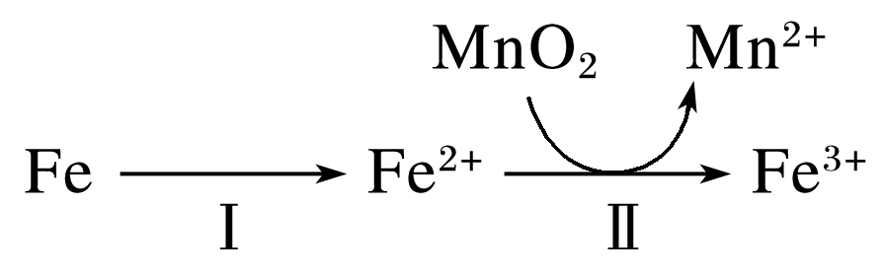
ⅰ.步骤Ⅱ是从软锰矿中溶出Mn^{2＋}的主要反应，反应的离子方程式是________________。
ⅱ.若Fe^{2＋}全部来自于反应Fe＋2H＋===Fe^{2＋}＋H₂↑，完全溶出Mn^{2＋}所需Fe与MnO₂的物质的量比值为2。而实际比值(0.9)小于2，原因是__________________________________。
(2)纯化
已知：MnO₂的氧化性与溶液pH有关。纯化时先加入MnO₂，后加入NH₃·H₂O，调溶液pH≈5，说明试剂加入顺序及调节pH的原因：_________________________________________。
(3)电解
Mn^{2＋}纯化液经电解得MnO₂。生成MnO₂的电极反应式是_________________________。
(4)产品纯度测定
向a g产品中依次加入足量b g Na₂C₂O₄和足量稀H₂SO₄，加热至充分反应，再用c mol·L^{－1} KMnO₄溶液滴定剩余Na₂C₂O₄至终点，消耗KMnO₄溶液的体积为d L。(已知：MnO₂及MnO均被还原为Mn^{2＋}。相对分子质量：MnO₂ 86.94；Na₂C₂O₄ 134.0)
产品纯度为_________________________________________________(用质量分数表示)。
7.一种用软锰矿(主要成分MnO₂)和黄铁矿(主要成分FeS₂) 制取MnSO₄·H₂O并回收单质硫的工艺流程如下：
已知：本实验条件下，高锰酸钾溶液与硫酸锰溶液混合产生二氧化锰。
回答下列问题：
(1)步骤①混合研磨成细粉的主要目的是________________________；步骤②浸取时若生成S、MnSO₄及Fe₂(SO₄)₃，则其反应的化学方程式为______________________________________。
(2)步骤③所得酸性滤液可能含有Fe^{2＋}，为了除去Fe^{2＋}可先加入________________________；步骤④需将溶液加热至沸，然后在不断搅拌下加入碱调节pH为4～5，再继续煮沸一段时间，“继续煮沸”的目的是________________________________________。步骤⑤所得滤渣为________________________(填化学式)。
(3)步骤⑦需在90～100 ℃下进行，该反应的化学方程式为___________________________。
(4)测定产品MnSO₄·H₂O的方法之一是：准确称取a g产品于锥形瓶中，加入适量ZnO及H₂O煮沸，然后用c mol·L^{－1}KMnO₄标准溶液滴定至浅红色且半分钟不褪色，消耗标准溶液V mL，产品中Mn^{2＋}的质量分数为w(Mn^{2＋})＝________________________________。

8.高纯MnCO₃在电子工业中有重要的应用，工业上利用软锰矿(主要成分是MnO₂，还含有Fe₂O₃、CaCO₃、CuO等杂质)制取碳酸锰的流程如图所示：
已知：还原焙烧主反应为2MnO₂＋C2MnO＋CO₂↑。
可能用到的数据如下：
氢氧化物 | Fe(OH)₃ | Fe(OH)₂ | Cu(OH)₂ | Mn(OH)₂
开始沉淀pH | 1.5 | 6.5 | 4.2 | 8.1
沉淀完全pH | 3.7 | 9.7 | 7.4 | 10.1

根据要求回答下列问题：
(1)在实验室进行步骤A，混合物应放在_______________________中加热；步骤C中的滤渣为____________。
(2)步骤D中氧化剂与还原剂的物质的量之比为____________。
(3)步骤E中调节pH的范围为___________________________________________，其目的是
_____________________________________________________________________________。
(4)步骤G，温度控制在35 ℃以下的原因是________________________，若Mn^{2＋}恰好沉淀完全时测得溶液中CO的浓度为2.2×10^{－6}mol·L^{－1}，则K_{sp}(MnCO₃)＝____________________。
(5)生成的MnCO₃沉淀需经充分洗涤，检验洗涤是否干净的方法是_______________________。
(6)现用滴定法测定产品中锰元素的含量。实验步骤：称取3.300 g试样，向其中加入稍过量的磷酸和硝酸，加热使产品中MnCO₃完全转化为[Mn(PO₄)₂]^{3－}(其中NO完全转化为NO)；加入稍过量的硫酸铵，发生反应NO＋NH===N₂↑＋2H₂O以除去NO；加入稀硫酸酸化，再加入60.00 mL 0.500 mol·L^{－1}硫酸亚铁铵溶液，发生的反应为[Mn(PO₄)₂]^{3－}＋Fe^{2＋}===Mn^{2＋}＋Fe^{3＋}＋2PO；用5.00 mL 0.500 mol·L^{－1}酸性K₂Cr₂O₇溶液恰好除去过量的Fe^{2＋}。
①酸性K₂Cr₂O₇溶液与Fe^{2＋}反应的离子方程式为_____________________________________。
②试样中锰元素的质量分数为____________________。

答案精析
1．(1)Li₂O·Al₂O₃·4SiO₂ (2)除去反应Ⅰ中过量的H₂SO₄；控制pH，使Fe^{3＋}、Al^{3＋}完全沉淀 (3)Mg^{2＋}＋2OH－===Mg(OH)₂↓、Ca^{2＋}＋CO===CaCO₃↓ (4)热水 Li₂CO₃在较高温度下溶解度小，用热水洗涤可减少Li₂CO₃的溶解损耗 (5)第一次浓度过大会使部分Li＋沉淀，第二次浓度大则有利于Li₂CO₃沉淀的生成 (6)加热蒸干LiCl溶液时，有少量LiCl水解生成LiOH，LiOH受热分解生成Li₂O，电解时产生O₂
解析 (1)硅酸盐既可以用盐的形式表示，也可以用氧化物的形式表示。在用氧化物表示时，先写活泼金属的氧化物，再写较活泼金属的氧化物，最后写非金属的氧化物，并且要符合质量守恒定律。LiAlSi₂O₆可表示为Li₂O·Al₂O₃·4SiO₂。(2)反应Ⅱ加入碳酸钙是为了除去反应Ⅰ中过量的H₂SO₄；控制pH，使Fe^{3＋}、Al^{3＋}完全沉淀。(3)根据框图中物质之间的转化关系可知，反应Ⅲ中生成沉淀A的离子方程式为Mg^{2＋}＋2OH－===Mg(OH)₂↓、Ca^{2＋}＋CO===CaCO₃↓。(4)因为Li₂CO₃的溶解度随温度的升高而降低，所以洗涤Li₂CO₃沉淀要使用热水，这样可减少Li₂CO₃的溶解损耗。(5)若第一次碳酸钠溶液浓度过大，则部分Li＋会形成沉淀，而第二次碳酸钠溶液浓度大，则有利于Li₂CO₃沉淀的生成。(6)因为在加热蒸干LiCl溶液时，有少量LiCl发生水解反应生成LiOH，LiOH受热分解生成Li₂O，Li₂O在电解时产生O₂。因此电解LiCl时，阳极产生的氯气中常含有少量的O₂。
2．(1)② (2)SrCO₃＋2H＋===Sr^{2＋}＋CO₂↑＋H₂O (3)A
(4)蒸发浓缩 冷却结晶 (5)除去Ba^{2＋}杂质 (6)0.03
解析 (2)SrCO₃类似于CaCO₃，与盐酸反应的离子方程式为SrCO₃＋2H＋===Sr^{2＋}＋CO₂↑＋H₂O。(3)根据题目信息知SrCl₂·6H₂O晶体在61 ℃时开始失去结晶水，100 ℃时失去全部结晶水。工业上用热风吹干六水氯化锶但又不能脱去结晶水，所以选A。(4)第③步过滤后滤液的溶质为SrCl₂，从溶液中获得SrCl₂·6H₂O晶体，还须进行的操作是蒸发浓缩、冷却结晶、过滤。(5)由于BaSO₄是难溶于水的物质，所以在操作过程中加入硫酸是使溶液中的Ba^{2＋}形成BaSO₄沉淀而除去Ba^{2＋}杂质。(6)K_{sp}(BaSO₄)＝1.1×10^{－10}，由于溶液中Ba^{2＋}浓度为1×10^{－5} mol·L^{－1}，则c(SO)＝$\frac{1.1×10－10}{1×10－5}$ mol·L^{－1}＝1.1×10^{－5}mol·L^{－1}，根据K_{sp}(SrSO₄)＝3.3×10^{－7}可知，c(Sr^{2＋})＝$\frac{3.3×10－7}{1.1×10－5}$ mol·L^{－1}＝3.0×10^{－2}mol·L^{－1}＝0.03 mol·L^{－1}。
3．(1)PbSO₄＋2H₂O－2e－===PbO₂＋SO＋4H＋ 16 g
(2)Na₂SO₄·10H₂O (3)3Pb＋8H＋＋2NO===3Pb^{2＋}＋2NO↑＋4H₂O HNO₃
(4)4PbSO₄＋6NaOHPbSO₄·3PbO·H₂O＋3Na₂SO₄＋2H₂O
(5)取少量最后一次的洗涤液于洁净的试管中，向其中滴加硝酸酸化的Ba(NO₃)₂溶液，若产生白色沉淀，则沉淀未洗涤干净；否则，已洗涤干净
(6)2.0×10⁵
解析 (1)铅蓄电池在充电时，阳极上发生氧化反应，电极反应式为PbSO₄＋2H₂O－2e－===PbO₂＋SO＋4H＋。放电时，正极的电极反应式为PbO₂＋2e－＋SO＋4H＋===PbSO₄＋2H₂O；负极的电极反应式为Pb－2e－＋SO===PbSO₄。若转移2 mol电子，则正极材料净增质量为m(PbSO₄)－m(PbO₂)，负极材料净增质量为m(PbSO₄)－m(Pb)，二者质量之差为m(O₂)＝32 g，所以放电时转移1 mol电子，两极质量之差为16 g。(2)滤液1和滤液3的主要溶质是硫酸钠，由得到的结晶水合物的相对分子质量知，析出的结晶水合物为Na₂SO₄·10H₂O。(3)铅与硝酸反应类似铜与硝酸反应，离子方程式为3Pb＋8H＋＋2NO===3Pb^{2＋}＋2NO↑＋4H₂O；沉铅反应为Pb(NO₃)₂＋H₂SO₄===PbSO₄↓＋2HNO₃，故滤液2的溶质主要是HNO₃。(4)加入氢氧化钠溶液，使硫酸铅转化成三盐，化学方程式为4PbSO₄＋6NaOHPbSO₄·3PbO·H₂O＋3Na₂SO₄＋2H₂O。(5)沉淀表面有Na₂SO₄等杂质，检验沉淀是否洗涤干净，就是检验最后一次的洗涤液是否还含有SO。操作方法是取少量最后一次洗涤液于洁净的试管中，向其中滴加硝酸酸化的Ba(NO₃)₂溶液，若产生白色沉淀，则沉淀未洗涤干净；否则，已洗涤干净。(6)PbSO₄(s)和PbCO₃(s)的浊液中：()()＝()()＝$\frac{2.0×10－8}{1.0×10－13}$＝2.0×10⁵。
4．(1)＋4 Fe(或铁) (2)Al₂O₃ ＋2OH－===2AlO＋H₂O、SiO₂＋2OH－===SiO＋H₂O (3)温度过高会导致TiOSO₄ 提前水解生成H₂TiO₃沉淀 (4)TiO₂ ＋C＋2Cl₂TiCl₄＋CO₂ C与O₂反应，O₂的浓度减小使平衡向右移动；C与O₂反应放热，温度升高，使平衡向右移动，促使反应顺利进行 (5)TiCl₄＋(x＋2)H₂OTiO₂·xH₂O＋4HCl
解析 (1)根据酸浸反应FeTiO₃(s)＋2H₂SO₄(aq)===FeSO₄(aq)＋TiOSO₄(aq)＋2H₂O(l)可知，FeTiO₃中Fe元素化合价为＋2价，则Ti元素为＋4价。然后加入试剂A[Fe(或铁)]，发生反应2Fe^{3＋}＋Fe===3Fe^{2＋}。(2)碱浸的目的是除去Al₂O₃和SiO₂等杂质，发生反应的离子方程式为Al₂O₃ ＋2OH－===2AlO＋H₂O、SiO₂＋2OH－===SiO＋H₂O。(3)酸浸后需将溶液温度冷却至70 ℃左右，温度过高会导致TiOSO₄ 提前发生水解反应：TiOSO₄(aq)＋2H₂O(l)H₂TiO₃(s)＋H₂SO₄(aq)，生成H₂TiO₃沉淀，导致最终产品吸收率过低。(4)该工业流程中氯化过程的化学方程式为TiO₂ ＋C＋2Cl₂ TiCl₄＋CO₂；由于TiO₂(s)＋2Cl₂(g)TiCl₄(l)＋O₂(g)为可逆反应，且正反应为吸热反应，加入碳粉后，C与O₂反应，O₂的浓度减小使平衡向右移动；C与O₂反应放热，温度升高，使平衡向右移动，促使反应顺利进行。(5)TiCl₄极易水解生成纳米级TiO₂·xH₂O，该反应的化学方程式为TiCl₄＋(x＋2)H₂OTiO₂·xH₂O＋4HCl。
5．(2)过量的MnO₂消耗了产生的Ba(OH)₂ (3)蒸发 (4)H₂O₂ 4.9 (5)Mn^{2＋}＋HCO＋NH₃·H₂O===MnCO₃↓＋NH＋H₂O
解析 (2)增大MnO₂与BaS的投料比，S的量达到最大值后不再变化，说明过量的MnO₂与S不反应；Ba(OH)₂的量达到最大值后会减小，说明过量的MnO₂与Ba(OH)₂发生了反应，消耗了产生的Ba(OH)₂。(3)滤液Ⅰ中还含有未结晶的Ba(OH)₂，可循环使用，应将其导入蒸发操作中。(4)软锰矿中含有的Fe₃O₄、Al₂O₃杂质与硫酸反应生成FeSO₄、Fe₂(SO₄)₃、Al₂(SO₄)₃，要除去Fe^{2＋}，应先将Fe^{2＋}氧化为Fe^{3＋}，为了不引入其他杂质，加入的氧化剂X可选用H₂O₂。因Fe(OH)₃和Al(OH)₃的组成相似，且Fe(OH)₃的K_{sp}小于Al(OH)₃的，因此当Al^{3＋}完全沉淀时，Fe^{3＋}也完全沉淀，由K_{sp}[Al(OH)₃]＝1×10^{－32.3}可知，c(Al^{3＋})·c³(OH－)＝1×10^{－32.3}，由题意知，当c(Al^{3＋})≤1.0×10^{－5} mol·L^{－1}时沉淀完全，可求得c(OH－)≥1×10^{－9.1} mol·L^{－1}，即c(H＋)≤1×10^{－4.9} mol·L^{－1}，pH的理论最小值为4.9。(5)由流程图提供的信息可知，碳化时的反应物有碳酸氢铵、氨水、Mn^{2＋}，生成物有MnCO₃，由此可写出该反应的离子方程式为Mn^{2＋}＋HCO＋NH₃·H₂O===MnCO₃↓＋NH＋H₂O。
6．(1)①增大反应速率，提高浸出率 ②MnO₂＋4H＋＋2Fe^{2＋}Mn^{2＋}＋2Fe^{3＋}＋2H₂O 二氧化锰能够氧化单质铁为Fe^{2＋}
(2)MnO₂的氧化性随酸性的减弱逐渐减弱 (3)Mn^{2＋}－2e－＋2H₂O===MnO₂↓＋4H＋
(4)$\frac{\left(\begin{matrix}b－335cd\end{matrix}\right)×86.94}{134a}$×100%
解析 (1)①研磨软锰矿可增大固体与浓硫酸接触面积，增大反应速率，提高浸出率。②i.根据反应途径可知，二氧化锰与亚铁离子反应生成二价锰离子和铁离子，反应的离子方程式为MnO₂＋4H＋＋2Fe^{2＋}Mn^{2＋}＋2Fe^{3＋}＋2H₂O。ii.根据方程式可知，Fe与MnO₂的物质的量比值为2，实际反应时，二氧化锰能够氧化单质铁为Fe^{2＋}，导致需要的Fe^{2＋}减少，故实际比值(0.9)小于2。(2)MnO₂的氧化性与溶液pH有关，且随酸性的减弱，氧化性逐渐减弱，溶液显酸性时，二氧化锰的氧化性较强，故纯化时先加入MnO₂，后加入NH₃·H₂O，调溶液pH≈5，除去溶液中的Al^{3＋}、Fe^{3＋}。(3)电解时，溶液呈酸性，Mn^{2＋}失电子，与水反应生成二氧化锰和氢离子，则电极反应式为Mn^{2＋}－2e－＋2H₂O===MnO₂↓＋4H＋。(4)根据题意可知，部分草酸钠与二氧化锰发生氧化还原反应，剩余部分再与高锰酸钾反应(5Na₂C₂O₄＋2KMnO₄＋8H₂SO₄===2MnSO₄＋5Na₂SO₄＋K₂SO₄＋10CO₂↑＋8H₂O)，则与二氧化锰反应的草酸钠的物质的量为$\frac{b g}{134 g·mol－1}$－$\frac{c mol·L－1×d L}{2}$×5；MnO₂＋Na₂C₂O₄＋2H₂SO₄===Na₂SO₄＋MnSO₄＋2CO₂↑＋2H₂O，则n(MnO₂)＝n(Na₂C₂O₄)＝$\frac{b g}{134 g·mol－1}$－$\frac{c mol·L－1×d L}{2}$×5，产品纯度为$\frac{\left(\begin{matrix}\frac{b g}{134 g·mol－1}－\frac{c mol·L－1×d L}{2}×5\end{matrix}\right)×86.94 g·mol－1}{a g}$×100%＝$\frac{\left(\begin{matrix}b－335cd\end{matrix}\right)×86.94}{134 a}$×100%。

7. (1) 增大接触面积，提高硫酸浸取时的浸取速率和浸取率 3MnO₂＋2FeS₂＋6H₂SO₄===3MnSO₄＋Fe₂(SO₄)₃＋4S＋6H₂O
(2)软锰矿粉或H₂O₂溶液 破坏Fe(OH)₃胶体并使沉淀颗粒长大，便于过滤分离 Fe(OH)₃
(3)(NH₄)₂S_{x＋1}2NH₃↑＋H₂S↑＋xS↓
(4)$\frac{8.25cV}{a}$%
解析 (2)由于Fe^{2＋}具有较强的还原性，在酸性条件下可用软锰矿粉(MnO₂)或H₂O₂将其氧化为Fe^{3＋}，既不引入杂质，又能达到除去的目的；用碱液处理时，需将溶液加热至沸，然后在不断搅拌下调节pH为4～5，再继续煮沸一段时间，以破坏Fe(OH)₃胶体并使沉淀颗粒增大，便于过滤分离，得到的滤渣为Fe(OH)₃。
(4)已知本实验条件下，高锰酸钾溶液与硫酸锰溶液混合产生二氧化锰。根据得失电子守恒可得二者反应的化学方程式为2KMnO₄＋3MnSO₄·H₂O===5MnO₂＋K₂SO₄＋2H₂SO₄＋H₂O，已知n(KMnO₄)＝c mol·L^{－1}×V×10^{－3}L＝cV×10^{－3}mol，则n(MnSO₄·H₂O)＝1.5cV×10^{－3}mol，产品中Mn^{2＋}的质量分数为w(Mn^{2＋})＝$\frac{1.5cV×10－3mol×55 g·mol－1}{a g}$×100%＝$\frac{8.25cV}{a}$%。
8.答案 (1)坩埚 C、Cu和CaSO₄ (2)1∶2 (3)3.7≤pH＜8.1 使Fe^{3＋}转化为Fe(OH)₃而除去，且不影响Mn^{2＋} (4)减少碳酸氢铵的分解，提高原料利用率 2.2×10^{－11} (5)取少量最后一次的洗涤液于试管中，向其中滴加用盐酸酸化的BaCl₂溶液，若无白色沉淀产生，则表明已洗涤干净 (6)①6Fe^{2＋}＋Cr₂O＋14H＋===6Fe^{3＋}＋2Cr^{3＋}＋7H₂O ②25%

